08주차 강의 스크립트

시멘트 소재 — 콘크리트 활용·특성과 수화 MD(C-S-H·ReaxFF·ML 힘장)
건설소재 역설계 도구 개발을 위한 AI와 분자동역학 활용 · 윤태영 (Taeyoung Yun) · 강의 50분
학습목표: 시멘트 콘크리트의 활용·특성을 이해하고, 클링커 수화 반응을 ReaxFF로 모델링하여 C-S-H 구조·물성을 해석하며, 기계학습 기반 힘장으로의 대체를 이해한다.
차시 | 차시명 (강의계획서) | 시간 | 슬라이드
도입 | 도입 (표지 · 목표 · 구성) | 1분 55초 | #1–#4
8-1 | 시멘트 콘크리트와 클링커 모델 | 14분 | #5–#12
8-2 | ReaxFF 수화 시뮬레이션 | 13분 20초 | #13–#23
8-3 | C-S-H 구조·물성 | 10분 | #24–#36
8-4 | ML 힘장 대체 | 8분 40초 | #37–#42
마무리 | 실습 안내 · 정리 | 2분 5초 | #43–#44
합계 |  | 50분 | 44장
읽는 법
- 2단 표: 왼쪽 = 화면(슬라이드 · 순번 · 차시 · 배정 시간 · 누적 시각) · 오른쪽 = 설명([진행] 지시 → 말할 내용)
- 【콘크리트 예시】 문단 = 시멘트 · 콘크리트 사례로 개념을 설명하는 부분 (녹색 배경)
- 부록 슬라이드는 50분 발표 시간에 포함하지 않음 · 질문이 나올 때 참고용

화면 | 설명
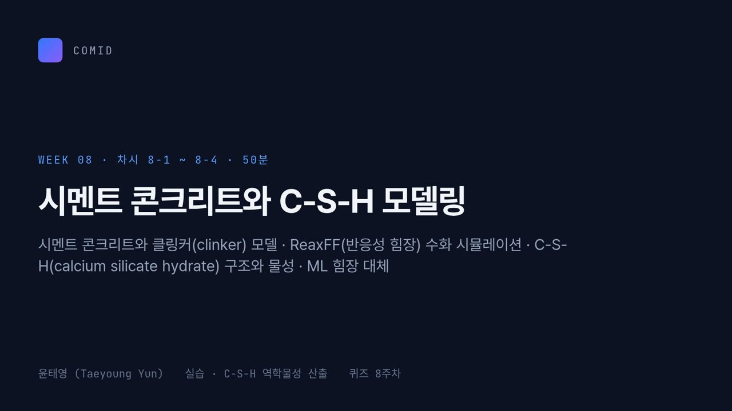  #01 표지  도입 · 25초  0:00 → 0:25 | 8주차 강의를 시작하겠습니다. 주제는 시멘트 콘크리트와 C-S-H 모델링입니다. 클링커 모델, ReaxFF 수화 계산, C-S-H 구조와 물성, 그리고 ML 힘장 대체까지 네 차시로 진행합니다. 실습은 C-S-H 역학물성 산출입니다.
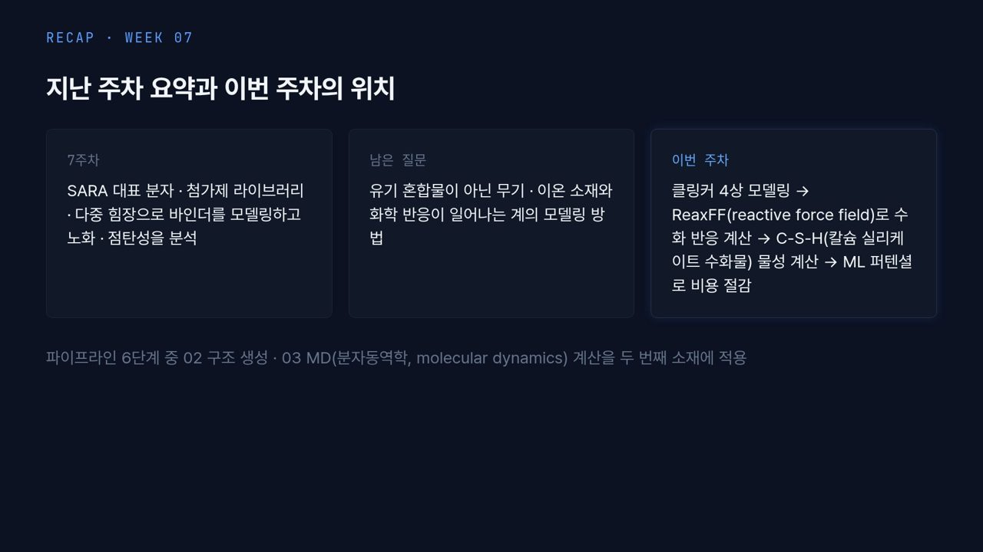  #02 지난 주차  도입 · 35초  0:25 → 1:00 | 왼쪽 카드처럼 7주차에는 SARA 대표 분자, 첨가제 라이브러리, 다중 힘장으로 아스팔트 바인더를 모델링했습니다. 가운데 카드의 남은 질문은 유기 혼합물이 아닌 무기·이온 소재, 그리고 화학 반응이 일어나는 계를 어떻게 모델링하느냐입니다. 그 답이 오른쪽 흐름, 즉 클링커 4상 → ReaxFF 수화 → C-S-H 물성 → ML 퍼텐셜입니다.
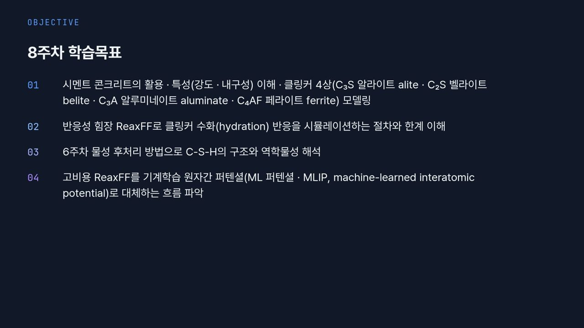  #03 학습목표  도입 · 35초  1:00 → 1:35 | 학습목표는 네 가지입니다. 콘크리트의 강도·내구성을 이해하고 클링커 4상, 즉 알라이트(alite), 벨라이트(belite), 알루미네이트(aluminate), 페라이트(ferrite)를 모델링합니다. ReaxFF로 수화(hydration)를 계산하는 절차와 한계를 이해합니다. 6주차 후처리로 C-S-H 구조와 역학물성을 해석합니다. 마지막으로 ReaxFF를 ML 퍼텐셜, MLIP로 대체하는 흐름을 봅니다.
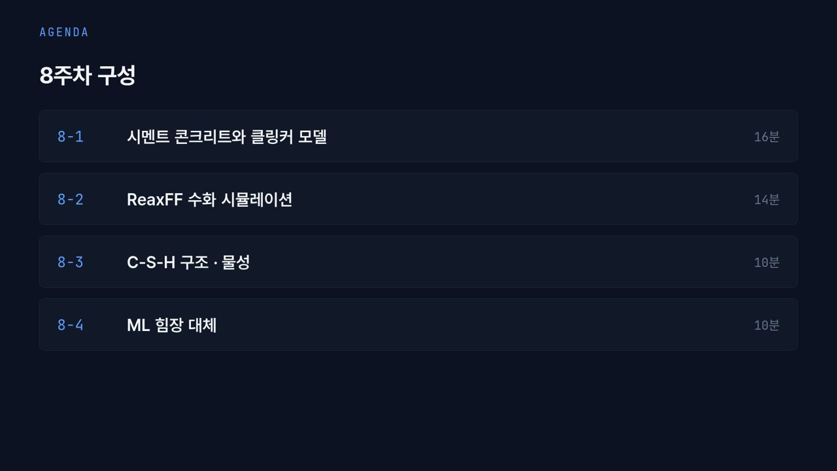  #04 8주차 구성  도입 · 20초  1:35 → 1:55 | 구성은 8-1 16분, 8-2 14분, 8-3 10분, 8-4 10분입니다. 8-3에 사례연구 슬라이드가 많아서 다른 차시에서 조금씩 시간을 옮겨 쓰겠습니다.
  #05 [8-1] 섹션  8-1 · 20초  1:55 → 2:15 | 첫 번째 차시, 시멘트 콘크리트와 클링커 모델입니다. 콘크리트가 무엇으로 평가되는지 보고, 수화 반응의 출발점인 클링커 4상을 결정 구조와 화학량론까지 살펴보겠습니다.
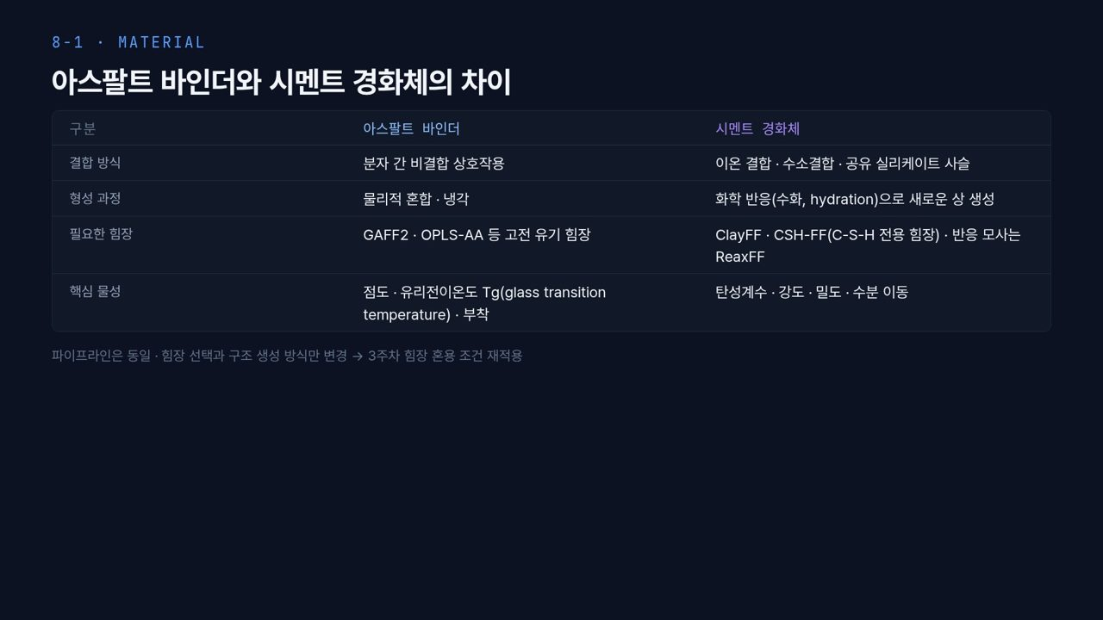  #06 시멘트 개요  8-1 · 1분 30초  2:15 → 3:45 | 지난주 아스팔트와 무엇이 다른지부터 표로 정리하겠습니다. 첫 줄 결합 방식을 보면, 아스팔트 바인더는 분자 사이의 비결합 상호작용으로 뭉쳐 있지만 시멘트 경화체는 이온 결합, 수소결합, 공유결합으로 이어진 실리케이트 사슬이 뼈대입니다. 둘째 줄 형성 과정도 다릅니다. 바인더는 물리적으로 섞고 식히면 끝이지만, 시멘트는 물과 화학 반응, 즉 수화를 해서 원래 없던 상을 새로 만듭니다.  그래서 셋째 줄처럼 힘장이 달라집니다. 바인더는 GAFF2나 OPLS-AA 같은 고전 유기 힘장으로 충분했지만, 시멘트는 ClayFF나 C-S-H 전용 힘장인 CSH-FF가 필요하고, 반응 자체를 보려면 ReaxFF가 필요합니다. 넷째 줄 핵심 물성도 점도·Tg·부착에서 탄성계수·강도·밀도·수분 이동으로 바뀝니다.  아래 문장이 중요합니다. 파이프라인은 그대로이고 힘장 선택과 구조 생성 방식만 바뀝니다. 3주차에 배운 힘장 혼용 조건을 여기서 다시 적용합니다.
  #07 콘크리트의 활용과 특성  8-1 · 1분 50초  3:45 → 5:35 | 분자 모델을 만들기 전에 콘크리트가 현장에서 무엇으로 평가되는지 보겠습니다. 왼쪽 위 강도 카드를 보면 압축강도는 20~60 MPa 급이고, 인장강도는 그 1/10 수준입니다. 콘크리트가 압축에는 강하고 인장에는 약해서 철근을 넣는 이유가 여기 있습니다. 강도를 결정하는 요인은 수화 생성물인 C-S-H 겔의 결합과 공극률(porosity)입니다.  오른쪽 위 내구성 카드에는 탄산화(carbonation), 염해(chloride attack), 동결융해(freeze–thaw), 황산염 침해(sulfate attack)가 있습니다. 네 가지가 달라 보이지만 공통점이 있습니다. 물과 이온이 공극을 따라 이동하면서 상이 바뀐다는 것입니다. 그래서 분자 수준에서 이온과 물의 확산을 계산하는 것이 내구성 연구에 직접 쓰입니다.  왼쪽 아래 시간 의존 카드가 MD의 한계를 알려 줍니다. 수화는 수 시간에서 수십 년까지 계속됩니다. 그래서 초기 반응은 MD가, 장기 거동은 상위 모델이 맡습니다. 오른쪽 아래 카드처럼 분자 모델의 몫은 클링커 상의 반응성, C-S-H의 탄성계수, 이온과 물의 확산입니다. 배합 설계에 쓰는 상수들의 출처를 제공하는 것이지요.  아래 문장처럼 강도와 내구성은 결국 생성된 상의 종류와 양의 결과입니다. 그래서 8-2에서 수화 반응부터 계산합니다.
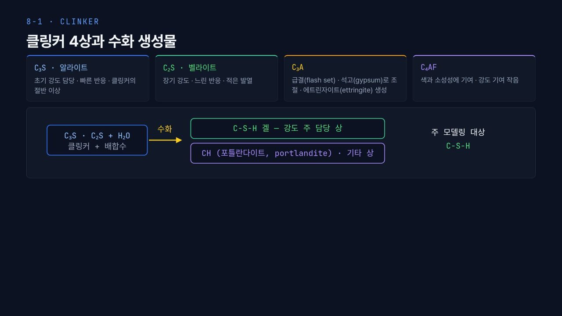  #08 클링커 4상  8-1 · 1분 30초  5:35 → 7:05 | 시멘트 클링커는 네 상으로 나눠 봅니다. 파란 카드의 C₃S, 알라이트는 초기 강도를 담당하고 반응이 빠르며 클링커의 절반 이상을 차지합니다. 여기서 C는 CaO, S는 SiO₂를 줄인 시멘트 화학 표기라는 점, 탄소나 황이 아니라는 점을 먼저 짚겠습니다. 처음 보는 학생이 가장 많이 헷갈리는 부분입니다.  초록 카드의 C₂S, 벨라이트는 장기 강도를 담당하고 반응이 느리며 발열이 적습니다. 노란 카드의 C₃A는 물과 만나면 급결(flash set)을 일으키므로 석고(gypsum)를 넣어 조절하고, 이때 에트린자이트(ettringite)가 생깁니다. 보라 카드의 C₄AF는 시멘트 색과 소성성에 기여하지만 강도 기여는 작습니다.  아래 그림처럼 C₃S와 C₂S가 물과 수화하면 C-S-H 겔과 CH, 즉 포틀란다이트(portlandite)가 생깁니다. 강도를 주로 담당하는 것은 C-S-H이고, 그래서 오른쪽처럼 주 모델링 대상이 C-S-H입니다.
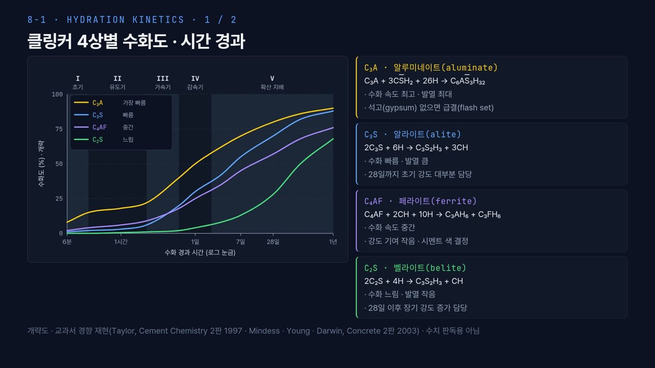  #09 클링커 수화 경과 (1/2)  8-1 · 2분 10초  7:05 → 9:15 | 먼저 분명히 해 둘 것이 있습니다. 이 그림은 교과서 경향을 재현한 개략도입니다. 아래 회색 글씨처럼 Taylor와 Mindess 교재의 서술을 그린 것이고, 수치를 읽는 그림이 아닙니다. 곡선의 높이가 아니라 네 상의 순서와 시간대를 보시면 됩니다.  왼쪽 그래프의 가로축은 로그 눈금 시간으로 6분에서 1년까지이고, 세로축은 수화도입니다. 노란 C₃A가 가장 먼저 올라가고, 파란 C₃S가 수 시간 뒤 가파르게 올라가며, 보라 C₄AF가 그 사이, 초록 C₂S는 1일 이후에야 본격적으로 올라갑니다. 배경의 로마숫자 I~V는 다음 장에서 볼 수화 5단계입니다.  오른쪽 네 카드의 반응식은 시멘트 표기입니다. H는 H₂O, CH는 Ca(OH)₂, S 위에 줄이 있으면 SO₃입니다. C₃S는 2C₃S + 6H → C₃S₂H₃ + 3CH로, 28일까지 초기 강도 대부분을 담당합니다. C₂S는 같은 C-S-H를 만들지만 CH가 1몰만 나오고 느리며, 28일 이후 장기 강도를 올립니다. 주의할 점은 C₃S₂H₃가 이상화된 식이라는 것입니다. 실제 C-S-H는 Ca/Si가 대략 1.7이고 물 함량도 일정하지 않습니다.  【콘크리트 예시】 이 순서는 현장의 수화열 관리와 바로 이어집니다. C₃S와 C₃A가 많은 시멘트는 초기 발열이 커서, 두꺼운 기초나 댐 같은 매스콘크리트에서는 내부와 표면의 온도차로 온도균열이 생기기 쉽습니다. 그래서 이런 구조물에는 C₂S 비율을 높인 저열 시멘트를 씁니다.
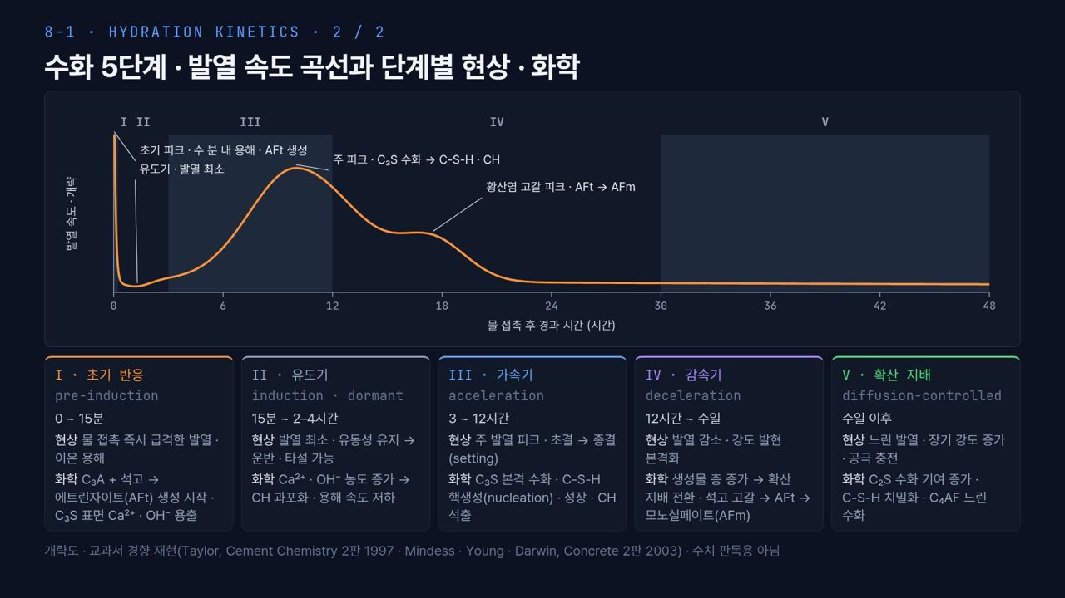  #10 클링커 수화 경과 (2/2)  8-1 · 2분 20초  9:15 → 11:35 | 이 장도 교과서 개략도입니다. 등온 열량계로 재는 발열 속도 곡선의 전형적인 모양을 그린 것이고, 곡선 높이나 정확한 시각은 시멘트 조성, 분말도, 물시멘트비, 온도에 따라 달라집니다. 수치 판독용이 아니라 단계 구분을 보는 그림입니다.  가로축은 물과 접촉한 뒤 0에서 48시간입니다. 맨 왼쪽의 날카로운 초기 피크가 I 단계로, 수 분 안에 이온이 녹고 C₃A와 석고가 에트린자이트, 즉 AFt를 만들기 시작합니다. 바로 뒤 발열이 거의 없는 골짜기가 II 유도기(induction period)입니다. 15분에서 2~4시간 동안 반죽이 굳지 않아서 운반과 타설이 가능합니다. 유도기의 원인은 과포화 근처에서 용해 속도가 급감하기 때문이라는 설명이 현재 유력합니다.  III 가속기 3~12시간에 큰 주 피크가 나타납니다. C₃S가 본격 수화해 C-S-H가 핵생성(nucleation)하고 자라며 CH가 석출되고, 이 구간에서 초결과 종결이 일어납니다. IV 감속기에는 오른쪽 어깨처럼 황산염 고갈 피크가 보이는데, 석고가 떨어지면서 AFt가 모노설페이트 AFm으로 바뀝니다. 생성물 층이 두꺼워져 확산 지배로 넘어가고, V 단계에서는 C₂S가 기여하며 C-S-H가 치밀해집니다.  MD와 연결하면, 8-2의 ReaxFF 계산은 I~II 단계의 표면 용해와 초기 반응만 직접 다룹니다. III 이후는 시간 규모상 MD로 재현할 수 없습니다.  【콘크리트 예시】 현장에서 유도기의 길이가 곧 작업 가능 시간입니다. 서중 콘크리트처럼 기온이 높으면 유도기가 짧아져 운반 중에 굳기 시작하므로 지연제를 쓰고, 한중 콘크리트처럼 기온이 낮으면 가속기가 늦어져 초기 강도가 늦게 나오므로 보온 양생을 합니다.
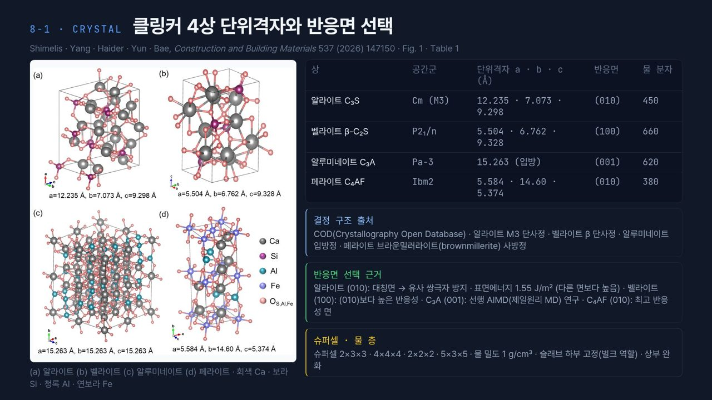  #11 클링커 결정 구조  8-1 · 1분 50초  11:35 → 13:25 | 이제 MD 입력 구조로 넘어갑니다. 사례연구 1 논문의 Fig. 1과 Table 1입니다. 왼쪽 그림이 네 상의 단위격자이고, 회색이 Ca, 보라가 Si, 청록이 Al, 연보라가 Fe입니다.  오른쪽 표를 한 줄씩 보면 알라이트는 공간군 Cm의 M3형으로 격자 12.235·7.073·9.298 Å, 반응면 (010), 물 분자 450개입니다. 벨라이트는 β형 P2₁/n, 반응면 (100), 물 660개입니다. 알루미네이트는 입방정 Pa-3으로 한 변 15.263 Å, 반응면 (001), 물 620개입니다. 페라이트는 브라운밀러라이트(brownmillerite)형 Ibm2, 반응면 (010), 물 380개입니다. 이 격자상수는 그림 속 단위격자 값이고, 계산 셀은 이것을 반복한 슈퍼셀이라는 점을 구분하세요.  반응면 선택 근거 카드가 실무적으로 중요합니다. 알라이트 (010)은 대칭면이라 표면에 인위적인 쌍극자가 생기지 않고, 표면에너지가 1.55 J/m²로 다른 면보다 높아 반응성이 큽니다. 벨라이트 (100)은 (010)보다 반응성이 높고, C₃A (001)은 선행 AIMD 연구를 따랐으며, C₄AF (010)은 반응성이 가장 높은 면입니다. 어떤 면을 자르느냐에 따라 결과가 달라지므로, 논문에는 반드시 근거를 적어야 합니다. 아래 카드처럼 물은 1 g/cm³로 채우고 슬래브 아래는 벌크 역할로 고정합니다.
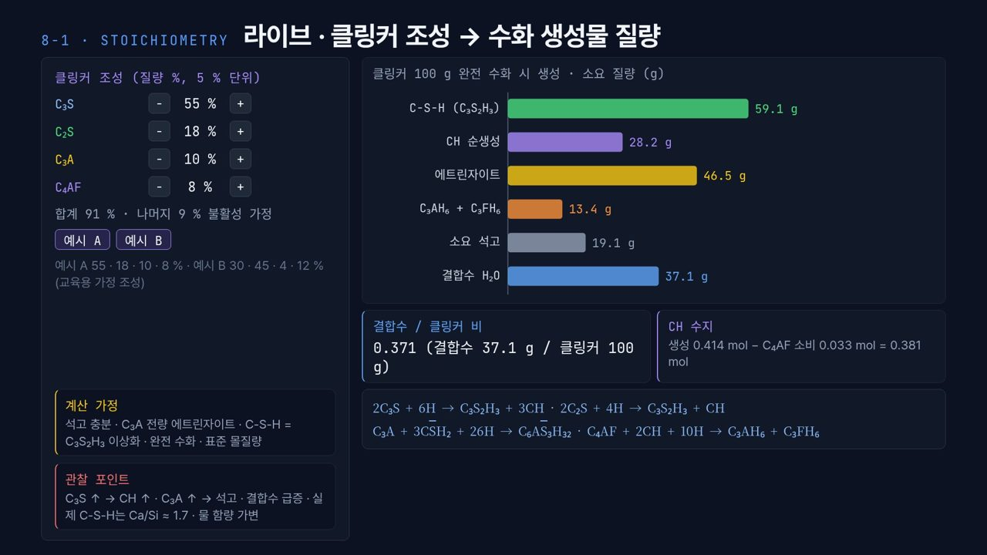  #12 라이브 · 수화 화학량론  8-1 · 2분 30초  13:25 → 15:55 | [진행] ① 시작 화면(예시 A: 55·18·10·8 %)에서 오른쪽 막대 여섯 개와 CH 수지 카드를 읽는다 → ② 「예시 B」를 눌러 C-S-H 67.2 g · CH 20.6 g · 에트린자이트 18.6 g · 결합수 비 0.279로 바뀌는 것을 보여 준다 → ③ 「예시 A」로 되돌린 뒤 C₃A의 「+」를 한 번 눌러 석고·에트린자이트·결합수 막대가 커지는 것을 보여 준다 → ④ 판서: 결합수/클링커 비 0.371 ≠ 물시멘트비(대략 0.4–0.5).  이 계산기는 클링커 100 g이 완전히 수화될 때 생성물 질량을 표준 반응식으로 계산합니다. 지금 화면은 예시 A, C₃S 55, C₂S 18, C₃A 10, C₄AF 8 %이고 나머지 9 %는 불활성으로 둡니다. 오른쪽 막대를 보면 C-S-H 59.1 g, CH 순생성 28.2 g, 에트린자이트 46.5 g, C₃AH₆ + C₃FH₆ 13.4 g, 소요 석고 19.1 g, 결합수 37.1 g입니다. CH 수지 카드는 C₃S와 C₂S가 만든 0.414 mol에서 C₄AF가 0.033 mol을 소비해 0.381 mol이 남는다는 뜻입니다.  예시 B, 즉 C₃S 30, C₂S 45, C₃A 4, C₄AF 12 %로 바꾸면 C-S-H는 67.2 g으로 오히려 늘고, CH는 20.6 g, 에트린자이트는 18.6 g, 석고는 7.6 g으로 줄며 결합수 비는 0.279가 됩니다. C₂S는 C₃S보다 CH를 적게 만들기 때문입니다. 다시 예시 A로 돌아가 C₃A를 올리면 석고와 결합수 막대가 빠르게 커지는 것을 볼 수 있습니다. 에트린자이트 한 분자에 물이 32개나 들어가기 때문입니다.  여기서 많이 틀리는 점이 결합수/클링커 비 0.371을 물시멘트비로 착각하는 것입니다. 실무 물시멘트비는 대략 0.4–0.5로 이보다 큽니다. 여분의 물은 작업성을 주고 공극으로 남습니다. 또 왼쪽 아래 계산 가정처럼 석고 충분, C₃A 전량 에트린자이트, C-S-H를 C₃S₂H₃로 이상화, 완전 수화라는 가정이 들어 있으니 절대량이 아니라 조성에 따른 방향을 보는 도구입니다.  【콘크리트 예시】 예시 B처럼 C₂S가 많은 조성이 바로 매스콘크리트에 쓰는 저열 시멘트의 방향입니다. 발열원인 C₃S와 C₃A가 줄고 C-S-H는 유지된다는 것을 이 계산기로 확인할 수 있습니다. 여기까지가 8-1이고, 이제 이 반응을 원자 수준에서 계산합니다.
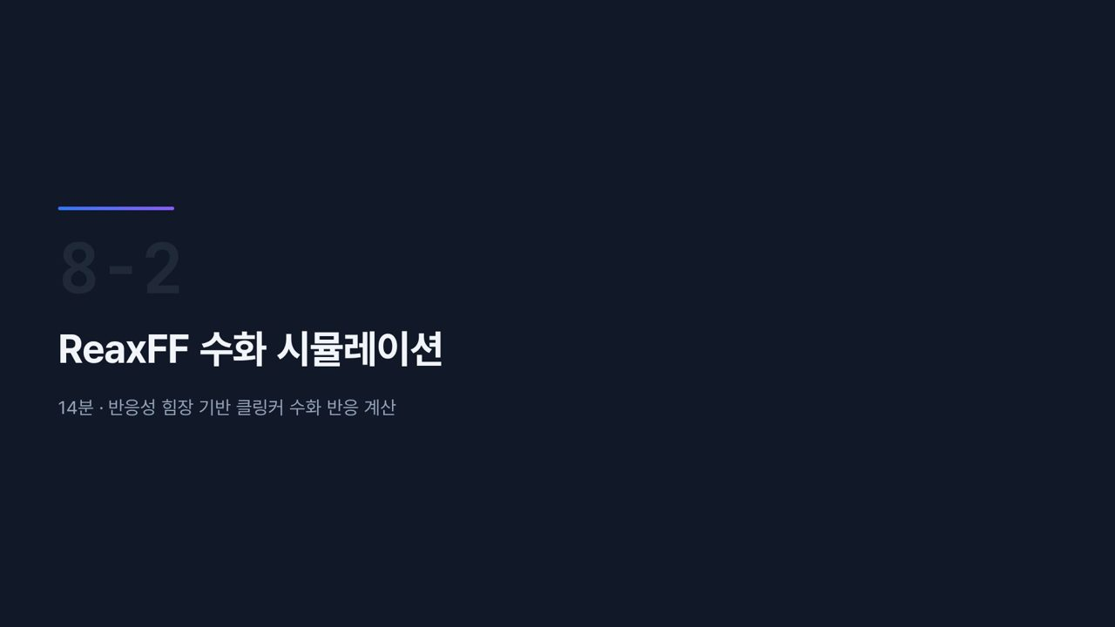  #13 [8-2] 섹션  8-2 · 20초  15:55 → 16:15 | 앞 차시에서 클링커가 물과 반응해 새 상을 만든다는 것을 봤으니, 두 번째 차시에서는 그 반응을 반응성 힘장 ReaxFF로 직접 계산해 보겠습니다.
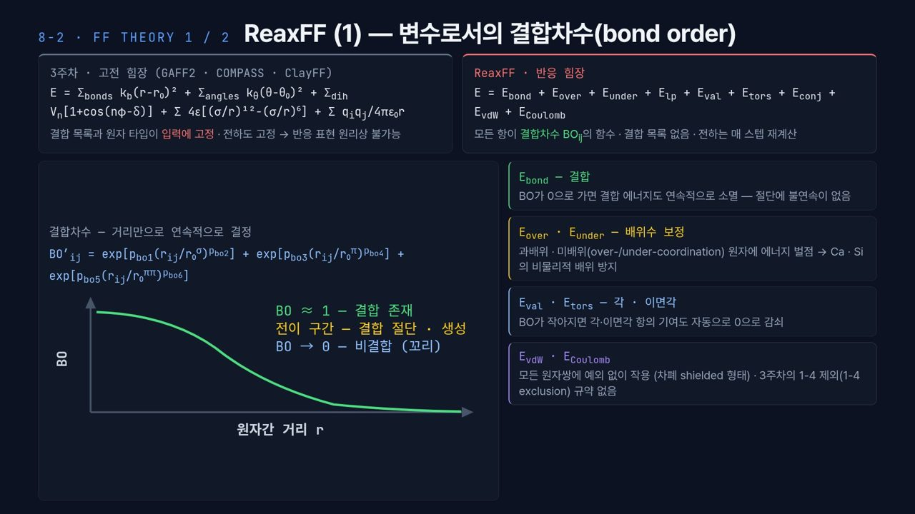  #14 ReaxFF 이론 (1)  8-2 · 1분 40초  16:15 → 17:55 | 왜 새 힘장이 필요한지부터 보겠습니다. 왼쪽 위 3주차 고전 힘장 식은 결합, 각, 이면각, 레너드-존스, 쿨롱 항의 합입니다. 빨간 글씨처럼 결합 목록과 원자 타입이 입력에 고정되어 있고 전하도 고정입니다. 결합이 끊기거나 생길 수가 없으니 반응은 원리상 표현할 수 없습니다.  오른쪽 위 ReaxFF 식에는 E_bond부터 E_Coulomb까지 아홉 항이 있는데, 모든 항이 결합차수(bond order) BO_ij의 함수입니다. 결합 목록이 없고 전하는 매 스텝 다시 계산합니다. 왼쪽 아래 식처럼 결합차수는 원자간 거리만으로 연속적으로 정해집니다. 그래프를 보면 가까울 때 BO ≈ 1로 결합이 있고, 전이 구간에서 결합이 끊기거나 생기며, 멀어지면 0으로 꼬리가 됩니다.  오른쪽 네 카드를 보면, E_bond는 BO가 0으로 가면서 연속적으로 사라져 절단에 불연속이 없습니다. E_over·E_under는 과배위·미배위(over-/under-coordination) 원자에 벌점을 줘서 Ca나 Si가 비물리적으로 배위되는 것을 막습니다. 각·이면각 항도 BO가 작아지면 자동으로 사라지고, vdW와 쿨롱은 모든 원자쌍에 예외 없이 작용합니다. 3주차의 1-4 제외 규약이 없다는 점이 고전 힘장과 다릅니다.
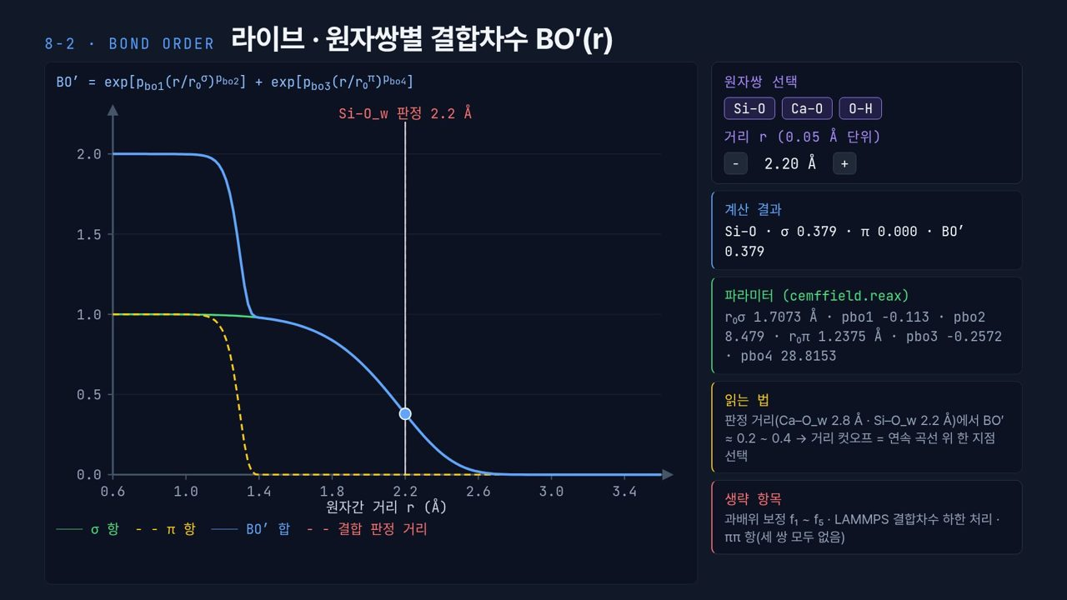  #15 라이브 · 결합차수 곡선  8-2 · 1분 30초  17:55 → 19:25 | [진행] ① 시작 화면(Si–O · 2.20 Å)에서 σ 0.379 · π 0.000 · BO′ 0.379를 읽는다 → ② 거리 「−」를 여러 번 눌러 1.4 Å, 1.3 Å 아래까지 줄이며 σ가 1에, π 항이 더해져 합이 2에 가까워지는 것을 보여 준다 → ③ 「Ca–O」를 누르고 「+/−」로 2.80 Å에 맞춰 BO′ 약 0.2(π 항 없음)를 확인한다 → ④ 「O–H」를 누르고 1.0 Å 부근에서 BO′ 약 0.9를 보여 준다 → ⑤ 판정 거리 점선과 곡선이 만나는 지점을 가리키며 마무리.  이 도구는 원자쌍별 비보정 결합차수 BO′(r)을 연구실 시멘트 ReaxFF 파일의 파라미터로 그립니다. 지금 화면은 Si–O, 거리 2.20 Å입니다. 초록 σ 항이 0.379, 노란 점선 π 항이 0, 합계 BO′ 0.379입니다. 2.2 Å는 사례연구 1에서 Si–O_w 결합을 판정한 거리입니다.  거리를 1.4 Å 쪽으로 줄이면 σ 항이 1에 가깝고, 1.3 Å 아래로 가면 π 항까지 더해져 합이 2 가까이 됩니다. Ca–O를 눌러 2.80 Å로 맞추면 BO′가 약 0.2로, Ca–O에는 π 항이 없습니다. O–H를 눌러 1.0 Å 부근으로 가면 약 0.9입니다.  읽는 법 카드의 핵심은, 논문에서 쓰는 거리 컷오프 판정이 이 연속 곡선의 한 지점을 고른 것이라는 점입니다. 판정 거리에서 BO′가 0.2~0.4라서, 컷오프를 조금만 바꿔도 결합 수 통계가 달라질 수 있습니다. 결합 생성 속도를 비교할 때는 컷오프를 모든 조건에 똑같이 적용해야 합니다. 또 과배위 보정과 LAMMPS의 하한 처리는 생략한 그림입니다.
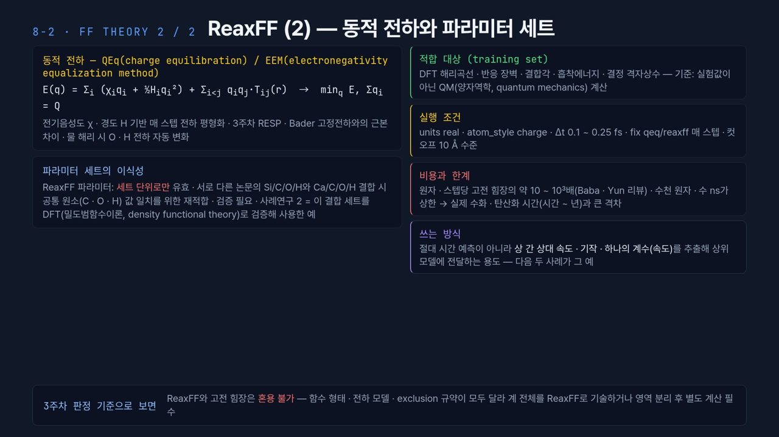  #16 ReaxFF 이론 (2)  8-2 · 1분 35초  19:25 → 21:00 | ReaxFF의 두 번째 특징은 동적 전하입니다. 왼쪽 위 식처럼 QEq(charge equilibration)는 원자마다 전기음성도 χ와 경도 H를 두고, 전하 합을 보존하면서 에너지가 최소가 되도록 매 스텝 전하를 정합니다. 그래서 물이 해리하면 O와 H의 전하가 자동으로 바뀝니다. 3주차의 RESP나 Bader 고정전하와 근본적으로 다른 점입니다.  왼쪽 아래 카드가 실무에서 중요합니다. ReaxFF 파라미터는 세트 단위로만 유효합니다. 서로 다른 논문의 Si/C/O/H 세트와 Ca/C/O/H 세트를 합치면 공통 원소 값이 달라서 재적합과 검증이 필요합니다. 오른쪽 카드처럼 적합 기준은 실험값이 아니라 DFT 해리곡선, 반응 장벽, 격자상수 같은 양자역학 계산값입니다.  실행 조건은 units real, atom_style charge, 시간 간격 0.1~0.25 fs, 매 스텝 qeq입니다. 비용은 원자·스텝당 고전 힘장의 약 10~10³배라 수천 원자, 수 ns가 상한이고, 실제 수화 시간과 격차가 큽니다. 그래서 절대 시간 예측이 아니라 상 간 상대 속도와 기작을 뽑아 상위 모델로 넘기는 용도로 씁니다. 아래 줄처럼 ReaxFF와 고전 힘장은 혼용할 수 없습니다.
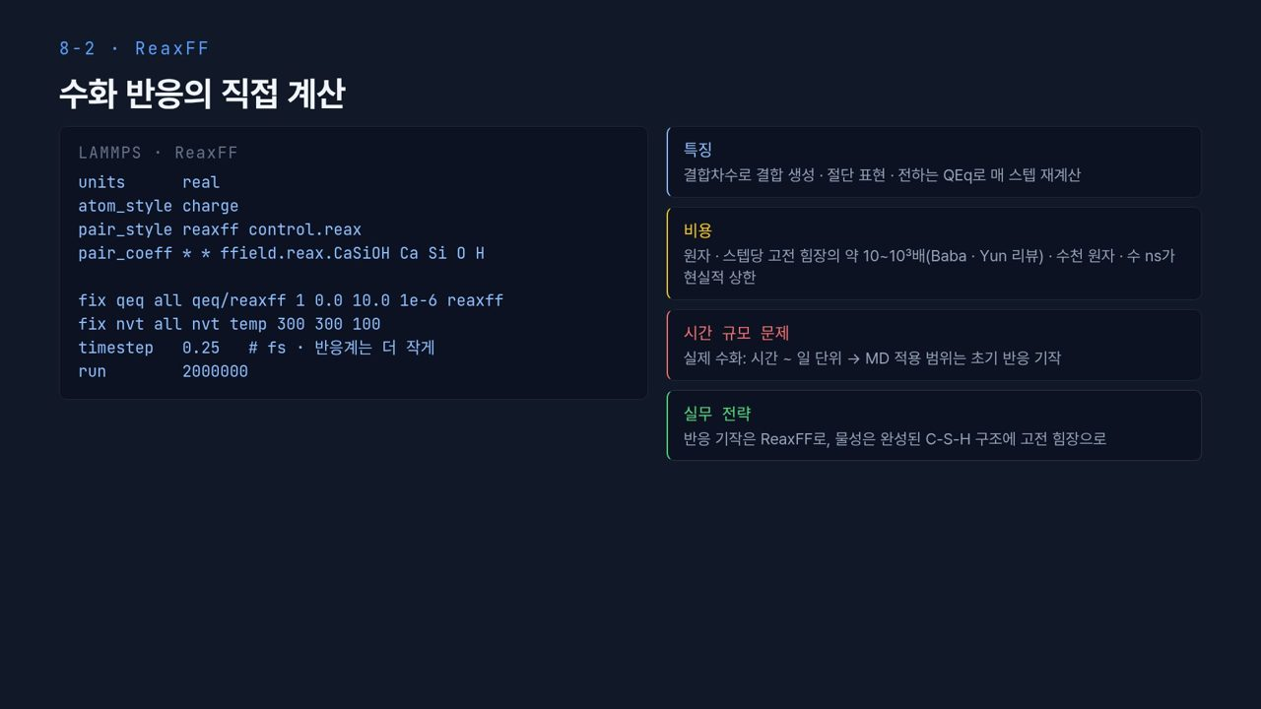  #17 ReaxFF 수화  8-2 · 1분 5초  21:00 → 22:05 | 실제 입력 파일입니다. units real, atom_style charge, pair_style reaxff로 control.reax를 읽고, pair_coeff로 Ca Si O H 파라미터 파일을 지정합니다. fix qeq/reaxff가 매 스텝 전하를 맞추고, NVT 300 K에서 시간 간격 0.25 fs로 200만 스텝, 즉 500 ps를 돌립니다. 주석처럼 반응이 격한 계는 시간 간격을 더 줄입니다. 물의 O–H 진동 주기가 대략 10 fs라서, 결합이 끊기고 생기는 계에서는 그보다 훨씬 작은 간격이 필요합니다.  비용은 리뷰 문헌 기준으로 원자·스텝당 고전 힘장의 약 10~10³배입니다. 오른쪽 실무 전략 카드가 이 차시의 결론입니다. 반응 기작은 ReaxFF로 보고, 물성은 완성된 C-S-H 구조에 고전 힘장으로 계산합니다.
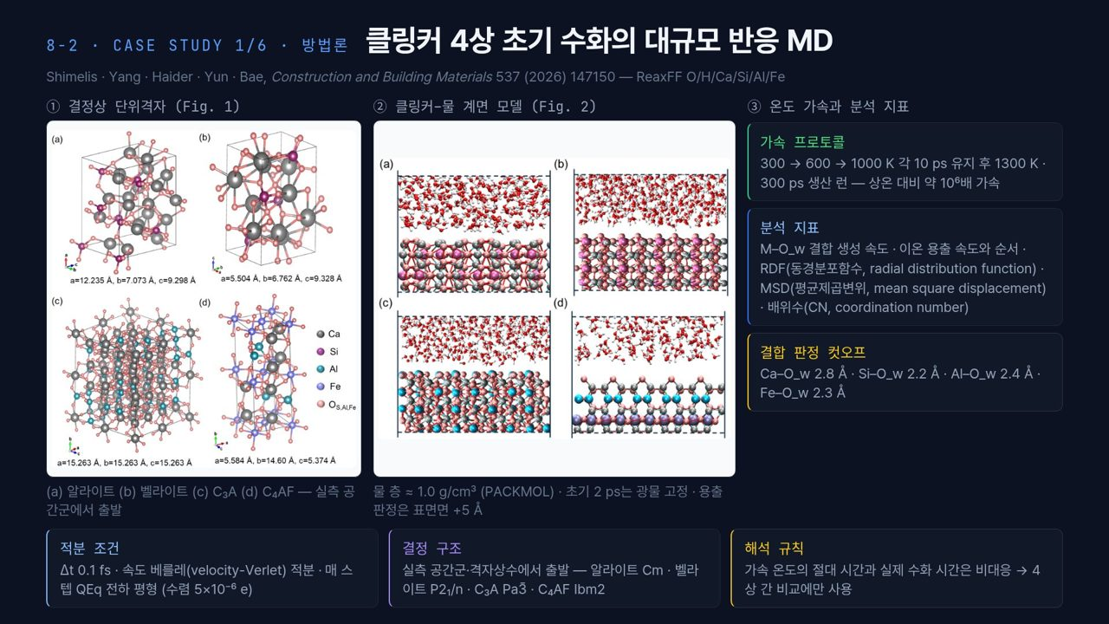  #18 사례연구 · 방법  8-2 · 1분 25초  22:05 → 23:30 | 이제 사례연구 1, Shimelis 등의 2026년 논문입니다. 클링커 4상의 초기 수화를 O/H/Ca/Si/Al/Fe ReaxFF로 계산했습니다. 왼쪽 그림 ①이 실측 공간군에서 출발한 단위격자, 가운데 ②가 클링커 위에 물 층을 얹은 계면 모델입니다. 물은 PACKMOL로 약 1.0 g/cm³로 채우고, 처음 2 ps는 광물을 고정하며, 표면에서 5 Å 이상 떨어진 이온을 용출로 판정합니다.  오른쪽 ③ 가속 프로토콜이 이 논문의 핵심입니다. 300, 600, 1000 K에서 각 10 ps 유지한 뒤 1300 K에서 300 ps를 돌리고, 이것을 상온 대비 약 10⁶배 가속으로 봅니다. 분석 지표는 M–O_w 결합 생성 속도, 이온 용출 속도와 순서, RDF, MSD, 배위수이고, 결합 판정 거리는 Ca–O_w 2.8, Si–O_w 2.2, Al–O_w 2.4, Fe–O_w 2.3 Å입니다. 아래 해석 규칙처럼 가속 온도의 시간은 실제 수화 시간과 대응하지 않으므로 네 상끼리 비교하는 데만 씁니다.
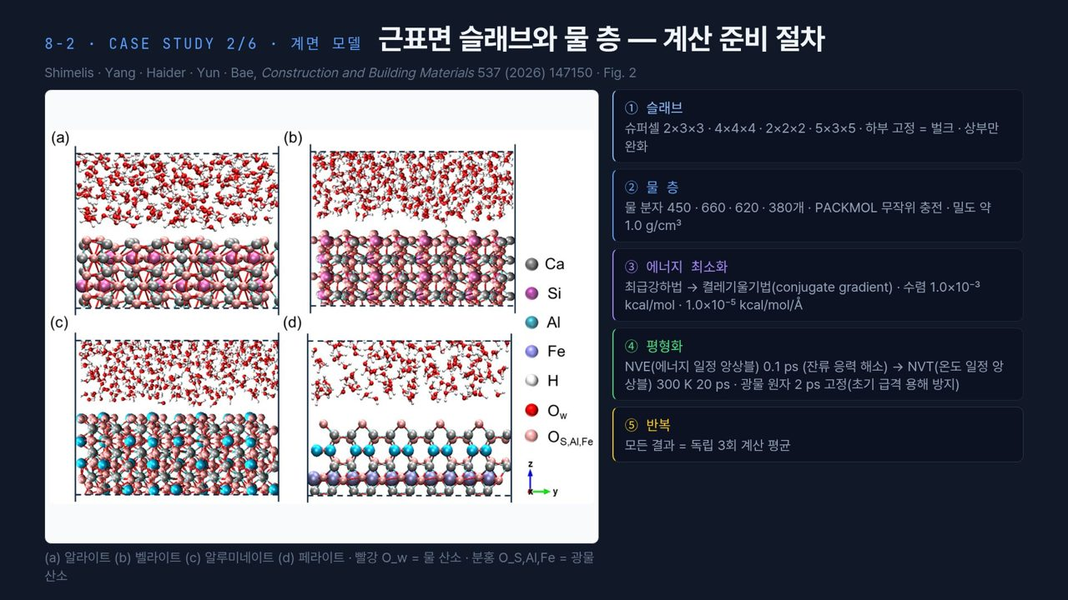  #19 사례연구 · 계면 모델  8-2 · 55초  23:30 → 24:25 | 계산 준비 절차를 순서대로 보겠습니다. ① 슈퍼셀은 2×3×3, 4×4×4, 2×2×2, 5×3×5이고 아래를 고정해 벌크 역할을 시킵니다. ② 물 분자 450, 660, 620, 380개를 무작위로 채웁니다. ③ 최급강하법 다음 켤레기울기법으로 에너지를 최소화하고, ④ NVE 0.1 ps로 잔류 응력을 풀고 NVT 300 K 20 ps로 평형화하되 광물은 2 ps 고정해 초기 급격 용해를 막습니다. ⑤ 모든 결과는 독립 3회 평균입니다. 왼쪽 그림에서 빨간 점이 물 산소, 분홍이 광물 산소입니다.
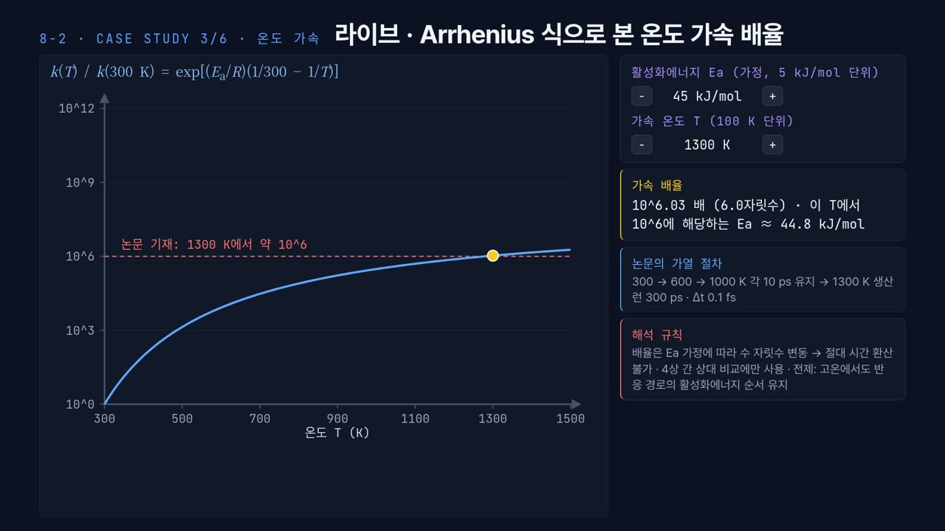  #20 라이브 · 온도 가속 배율  8-2 · 1분 30초  24:25 → 25:55 | [진행] ① 시작 화면(Ea 45 kJ/mol · 1300 K)에서 10^6.03배와 Ea ≈ 44.8 kJ/mol을 읽는다 → ② Ea 「−」를 세 번 눌러 30 kJ/mol에서 약 10⁴ → 「+」로 60 kJ/mol까지 올려 약 10⁸을 보여 준다 → ③ Ea를 45로 되돌리고 T 「−」를 세 번 눌러 1000 K에서 약 10^5.5를 보여 준다 → ④ 빨간 점선(논문 기재 10⁶)과 곡선의 교점을 가리키며 마무리.  10⁶배 가속이라는 말이 어디서 나오는지 이 도구로 확인하겠습니다. 위 식은 Arrhenius 식으로 300 K 대비 반응 속도 비입니다. 지금 활성화에너지 Ea 45 kJ/mol, 온도 1300 K에서 배율은 10^6.03배이고, 오른쪽 카드처럼 이 온도에서 10⁶에 해당하는 Ea는 약 44.8 kJ/mol입니다.  Ea를 30 kJ/mol로 내리면 배율이 약 10⁴, 60 kJ/mol로 올리면 약 10⁸로 바뀝니다. Ea를 45로 두고 온도를 1000 K로 내리면 약 10^5.5입니다. 곧 Ea를 얼마로 가정하느냐에 따라 배율이 몇 자릿수씩 달라진다는 것이고, 그래서 해석 규칙 카드처럼 절대 시간으로 환산할 수 없고 네 상의 상대 비교에만 씁니다. 전제는 고온에서도 반응 경로의 활성화에너지 순서가 바뀌지 않는다는 것입니다.  【콘크리트 예시】 같은 Arrhenius 생각이 현장의 적산온도, 즉 성숙도(maturity) 관리에 쓰입니다. 한중 콘크리트에서 양생 온도 이력을 기록해 등가재령을 계산하고, 그것으로 거푸집 해체 시기를 판단합니다.
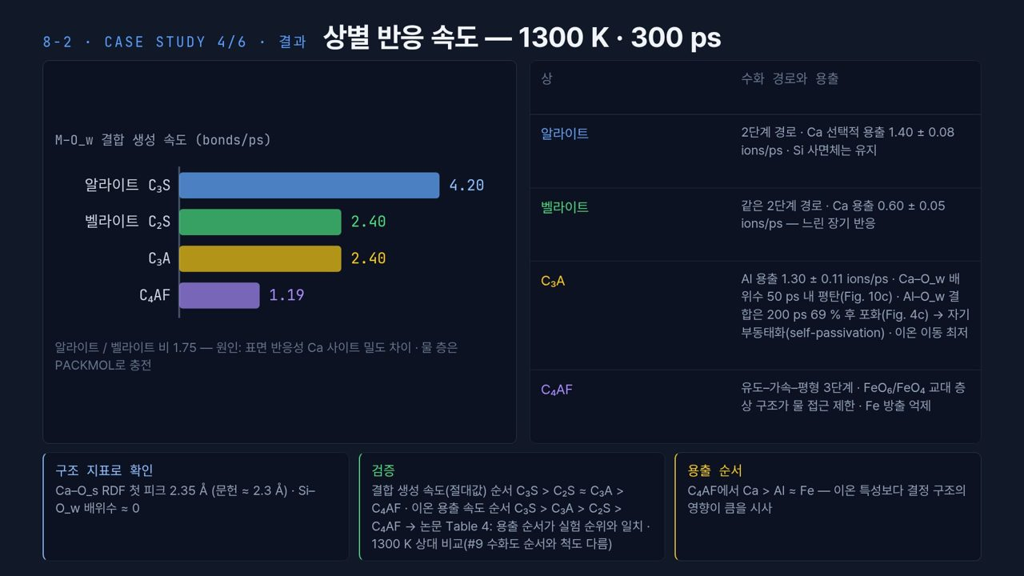  #21 사례연구 · 결과  8-2 · 1분 30초  25:55 → 27:25 | 결과입니다. 왼쪽 막대는 1300 K, 300 ps 동안의 M–O_w 결합 생성 속도로, 알라이트 4.20, 벨라이트 2.40, C₃A 2.40, C₄AF 1.19 bonds/ps입니다. 알라이트/벨라이트 비는 1.75이고, 원인은 표면의 반응성 Ca 사이트 밀도 차이로 봅니다.  오른쪽 표를 보면 알라이트와 벨라이트는 같은 2단계 경로로 Ca를 선택적으로 내보내고 Si 사면체는 유지하는데, Ca 용출 속도는 1.40 대 0.60 ions/ps입니다. C₃A는 Ca–O_w 배위수가 50 ps 안에 평탄해지고 Al–O_w 결합 수는 200 ps 뒤 포화되며, 스스로 막히는 자기부동태화(self-passivation)를 보이고, C₄AF는 FeO₆/FeO₄ 교대 층 구조가 물 접근을 막아 Fe 방출이 억제됩니다.  검증 카드는 척도를 나눠 적었습니다. 결합 생성 속도는 C₃S > C₂S ≈ C₃A > C₄AF, 이온 용출 속도는 C₃S > C₃A > C₂S > C₄AF이고, 논문 Table 4는 용출 순서가 실험 순위와 같다고 봅니다. 앞의 교과서 개략도는 수화도 기준이라 척도가 다릅니다.
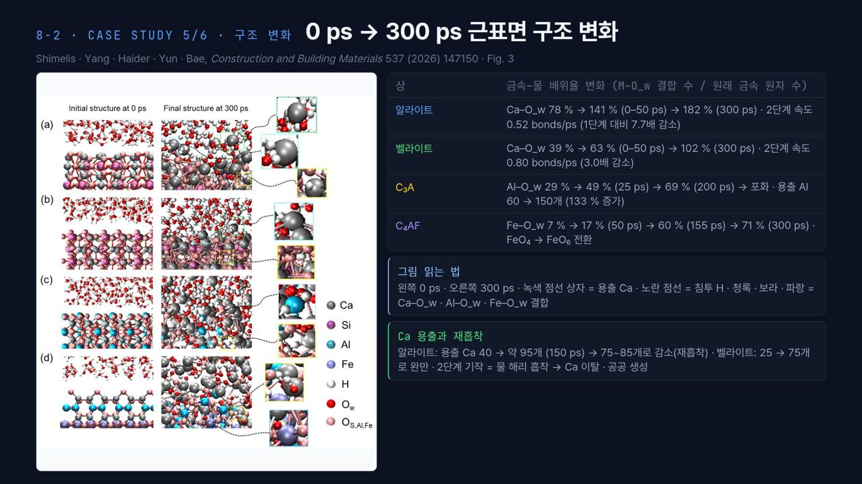  #22 사례연구 · 구조 변화  8-2 · 1분  27:25 → 28:25 | 왼쪽 그림은 0 ps와 300 ps의 근표면 구조이고, 녹색 점선 상자가 용출된 Ca, 노란 점선이 침투한 H입니다. 오른쪽 표의 배위율은 M–O_w 결합 수를 원래 금속 원자 수로 나눈 값이라 100 %를 넘을 수 있습니다. Ca 하나에 물 산소가 여러 개 붙기 때문입니다. 알라이트는 78 %에서 300 ps에 182 %, 벨라이트는 39 %에서 102 %입니다. C₃A는 200 ps에 69 %에 이른 뒤 포화되고, C₄AF는 71 %까지 오르며 FeO₄가 FeO₆로 바뀝니다. 아래 카드처럼 알라이트의 용출 Ca는 150 ps에 약 95개까지 늘었다가 75~85개로 줄어 재흡착이 보입니다.
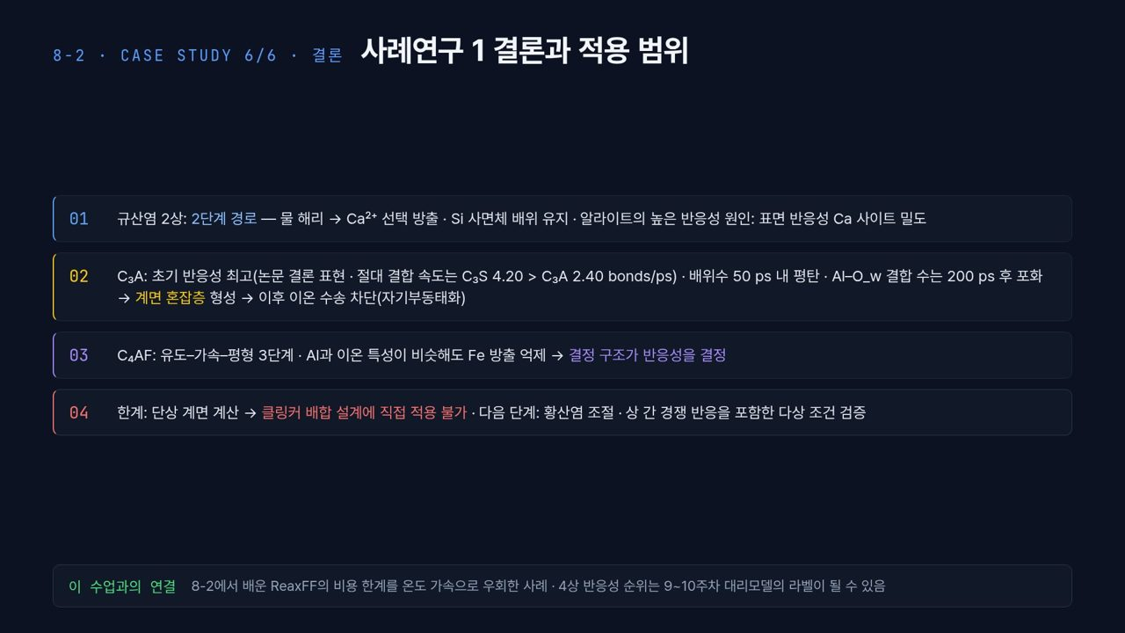  #23 사례연구 · 결론  8-2 · 50초  28:25 → 29:15 | 사례연구 1의 결론 네 가지입니다. 규산염 두 상은 물 해리 뒤 Ca²⁺를 선택적으로 내보내는 2단계 경로를 따르고, C₃A는 배위수가 50 ps 안에 평탄해지고 계면 혼잡층이 이온 수송을 막으며, C₄AF는 결정 구조 때문에 Fe 방출이 억제됩니다. 네 번째가 한계인데, 단상 계면 계산이라 배합 설계에 직접 쓸 수 없고 황산염과 상 간 경쟁 반응을 넣은 다상 검증이 다음 단계입니다. ReaxFF 비용 한계를 온도 가속으로 우회한 사례이고, 이 반응성 순위가 9~10주차 대리모델의 라벨이 될 수 있습니다.
  #24 [8-3] 섹션  8-3 · 20초  29:15 → 29:35 | 8-2에서 반응 기작을 봤으니, 세 번째 차시에서는 생성된 C-S-H의 구조와 역학물성을 6주차 후처리 방법으로 해석합니다. 탄산화 사례연구가 중심입니다.
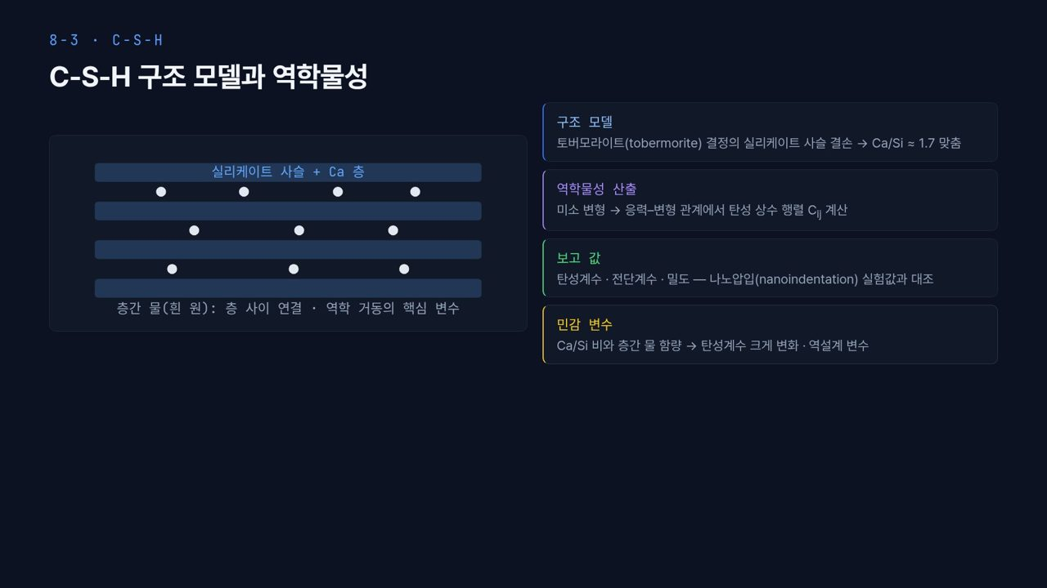  #25 C-S-H 구조  8-3 · 1분 5초  29:35 → 30:40 | 왼쪽 그림처럼 C-S-H는 실리케이트 사슬과 Ca 층이 겹겹이 쌓이고, 흰 원으로 그린 층간 물이 층 사이를 잇는 구조입니다. 이 층간 물이 역학 거동의 핵심 변수입니다.  오른쪽 카드를 보면, 구조 모델은 토버모라이트(tobermorite) 결정에서 실리케이트 사슬 일부를 빼서 Ca/Si를 약 1.7로 맞춥니다. 역학물성은 미소 변형을 주고 응력–변형 관계에서 탄성 상수 행렬 C_ij를 계산해 얻고, 탄성계수·전단계수·밀도를 나노압입(nanoindentation) 실험값과 비교합니다. Ca/Si와 층간 물 함량에 따라 탄성계수가 크게 바뀌므로 이 둘이 역설계 변수입니다. 나노압입 값은 공극을 포함한 국부 값이라, 결정에 가까운 MD 값과 그대로 비교하면 MD가 크게 나오기 쉽다는 점에 주의하세요.
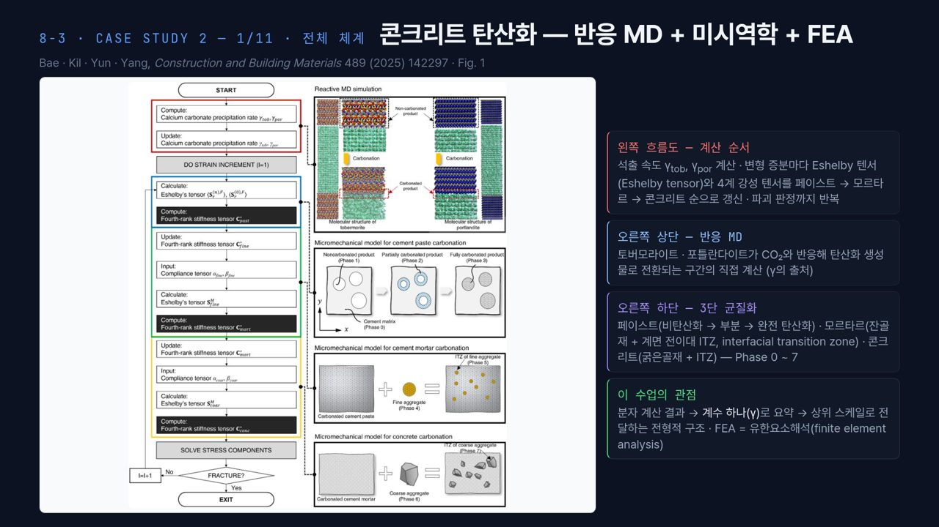  #26 사례연구 2 · 체계  8-3 · 55초  30:40 → 31:35 | 사례연구 2는 Bae 등의 2025년 콘크리트 탄산화 연구입니다. 왼쪽 흐름도가 계산 순서입니다. 빨간 상자에서 탄산칼슘 석출 속도 γ_tob, γ_por를 계산하고, 변형 증분마다 파란·초록·노란 상자에서 에셀비 텐서(Eshelby tensor)와 4계 강성 텐서를 페이스트, 모르타르, 콘크리트 순으로 갱신하며, 파괴 판정까지 반복합니다.  오른쪽 위가 γ의 출처인 반응 MD이고, 아래가 3단 균질화(homogenization)입니다. 페이스트는 비탄산화·부분·완전 탄산화, 모르타르는 잔골재와 계면 전이대 ITZ(interfacial transition zone), 콘크리트는 굵은골재와 ITZ로 Phase 0~7을 구성합니다. 분자 계산을 계수 하나로 요약해 위로 넘기는 전형적인 구조입니다.
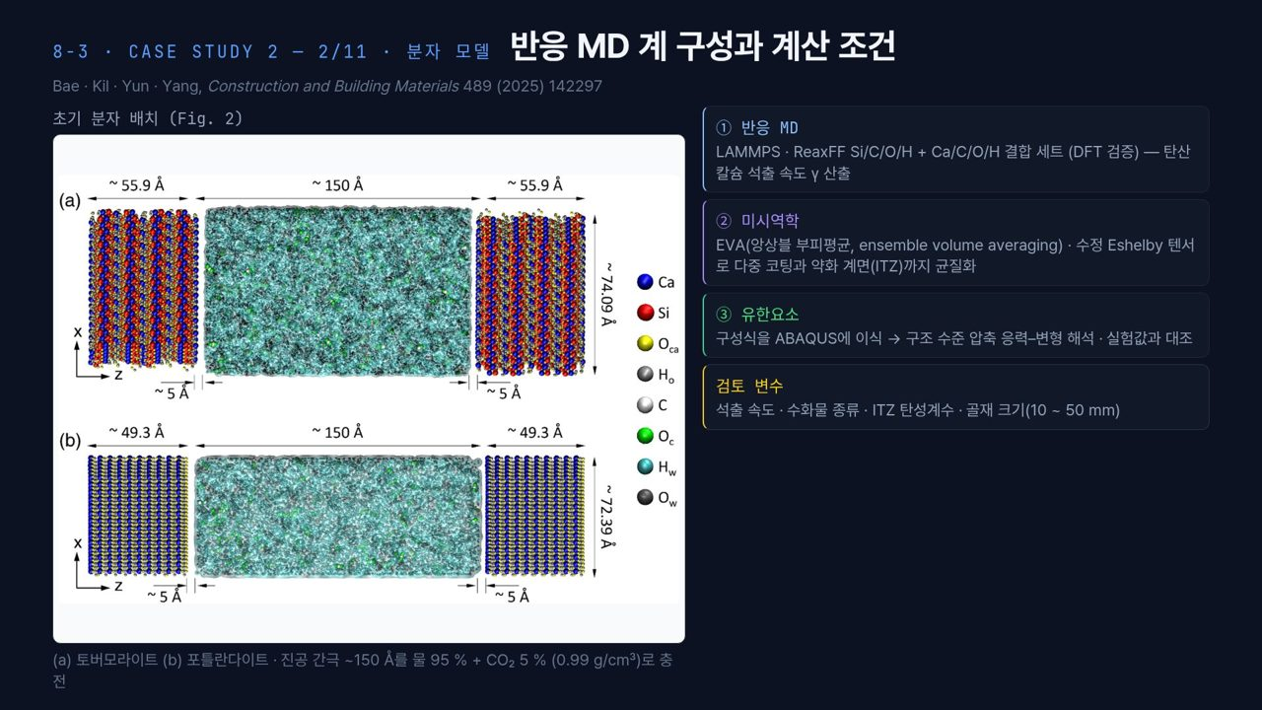  #27 사례연구 2 · 방법  8-3 · 45초  31:35 → 32:20 | 반응 MD 계입니다. 왼쪽 그림 (a) 토버모라이트와 (b) 포틀란다이트 사이의 약 150 Å 간격을 물 95 %와 CO₂ 5 %, 0.99 g/cm³로 채웠습니다. 오른쪽 ①처럼 LAMMPS에서 Si/C/O/H와 Ca/C/O/H 결합 세트를 DFT로 검증해 썼습니다. 앞 차시에서 말한 세트 결합 문제를 이렇게 처리한 예입니다. ②는 앙상블 부피평균(EVA, ensemble volume averaging)과 수정 에셀비 텐서로 ITZ까지 균질화하고, ③은 ABAQUS로 압축 응력–변형을 해석합니다.
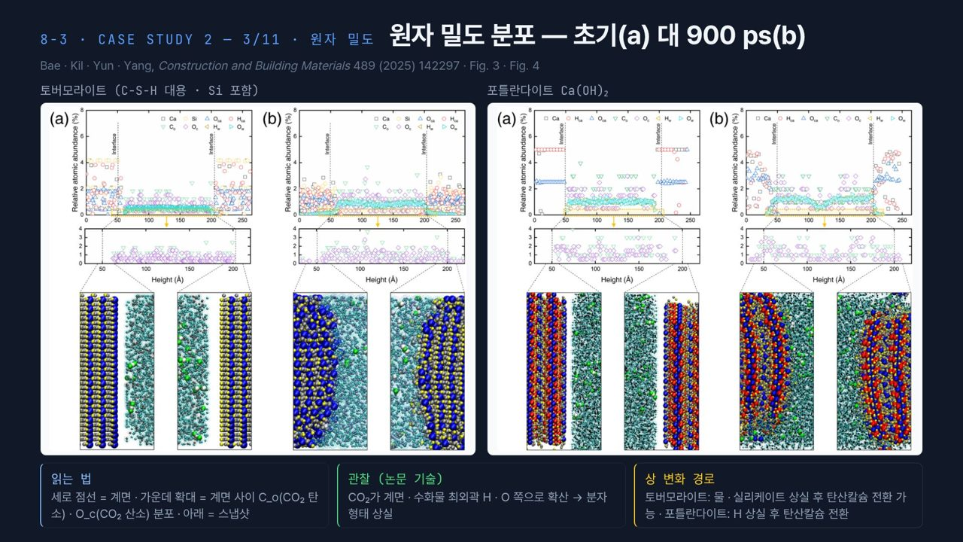  #28 사례연구 2 · 원자 밀도  8-3 · 40초  32:20 → 33:00 | 6주차 밀도 프로파일 후처리를 그대로 쓴 예입니다. 왼쪽이 토버모라이트, 오른쪽이 포틀란다이트이고, 각각 (a) 초기와 (b) 900 ps를 비교합니다. 세로 점선이 계면이고, 가운데 확대 그래프가 계면 사이 CO₂ 탄소와 산소 분포입니다. 900 ps에서 계면 근처 분포가 흐트러지고 아래 스냅샷에서 표면이 변형됩니다. CO₂가 수화물 최외곽 H·O 쪽으로 확산해 분자 형태를 잃는다는 것이 논문의 해석입니다.
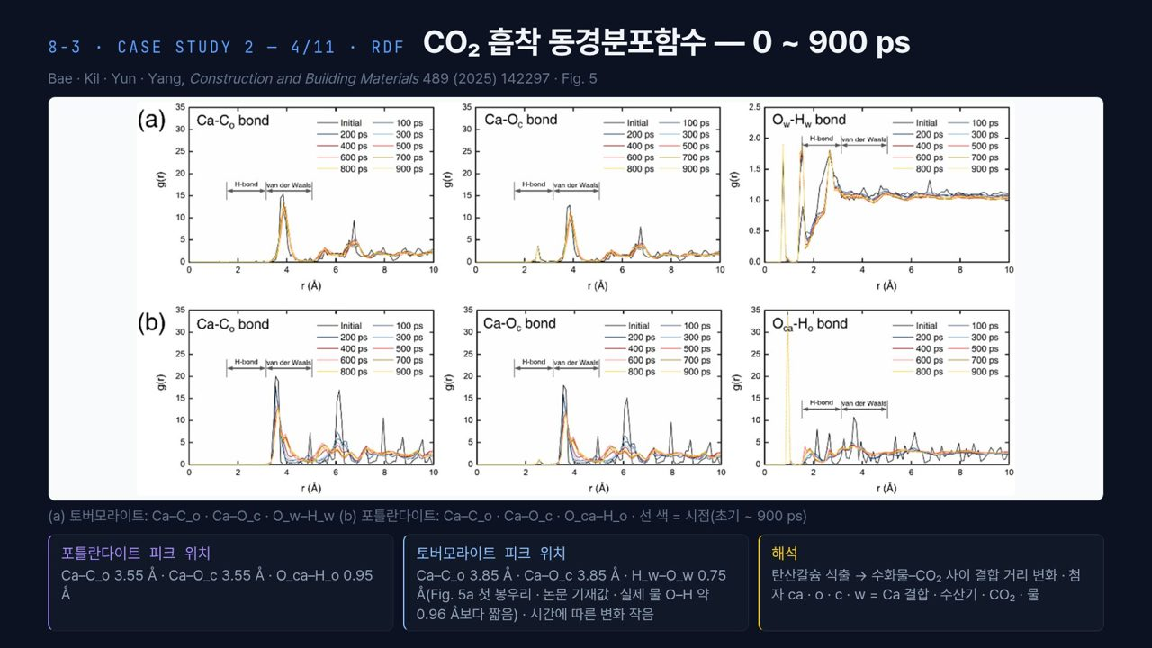  #29 사례연구 2 · RDF  8-3 · 45초  33:00 → 33:45 | CO₂ 흡착 RDF입니다. 위 줄 (a)가 토버모라이트, 아래 줄 (b)가 포틀란다이트이고, 선 색이 초기부터 900 ps까지의 시점입니다. 아래 카드처럼 포틀란다이트의 Ca–C_o, Ca–O_c 첫 피크는 3.55 Å, 토버모라이트는 3.85 Å로, 포틀란다이트 쪽에서 CO₂가 Ca에 더 가깝게 붙습니다. 토버모라이트는 시간에 따른 변화가 작습니다. H_w–O_w 0.75 Å는 그림 (a) 첫 봉우리 위치로 논문에 적힌 값인데, 실제 물 O–H 결합 약 0.96 Å보다 짧습니다.
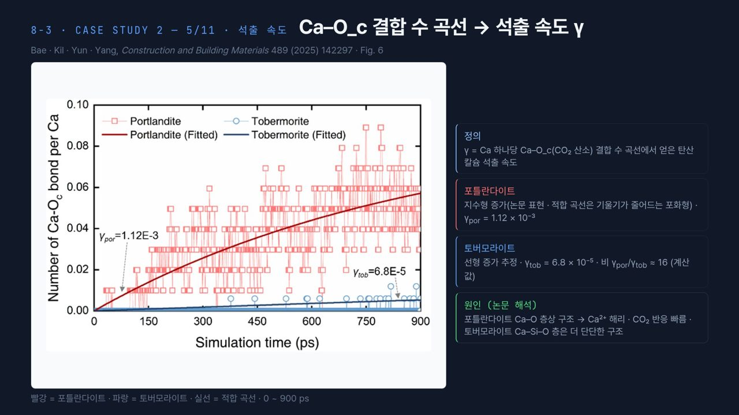  #30 사례연구 2 · 석출 속도  8-3 · 55초  33:45 → 34:40 | 이 그래프에서 이 연구의 핵심 계수가 나옵니다. 세로축은 Ca 하나당 Ca–O_c 결합 수이고, 빨강이 포틀란다이트, 파랑이 토버모라이트, 실선이 적합 곡선입니다. 포틀란다이트는 γ_por 1.12 × 10⁻³로 빠르게 늘다 완만해지고, 토버모라이트는 γ_tob 6.8 × 10⁻⁵로 거의 바닥에 붙어 있습니다. 두 값의 비는 약 16입니다. 포틀란다이트의 Ca–O 층상 구조가 Ca²⁺를 쉽게 내놓기 때문이라고 논문은 해석합니다.  【콘크리트 예시】 현장에서 탄산화가 문제 되는 이유가 이 포틀란다이트 소비입니다. CH가 탄산칼슘으로 바뀌면 공극수 pH가 대략 13 안팎에서 9 부근까지 떨어지고, 철근 표면의 부동태 피막이 깨져 부식이 시작됩니다.
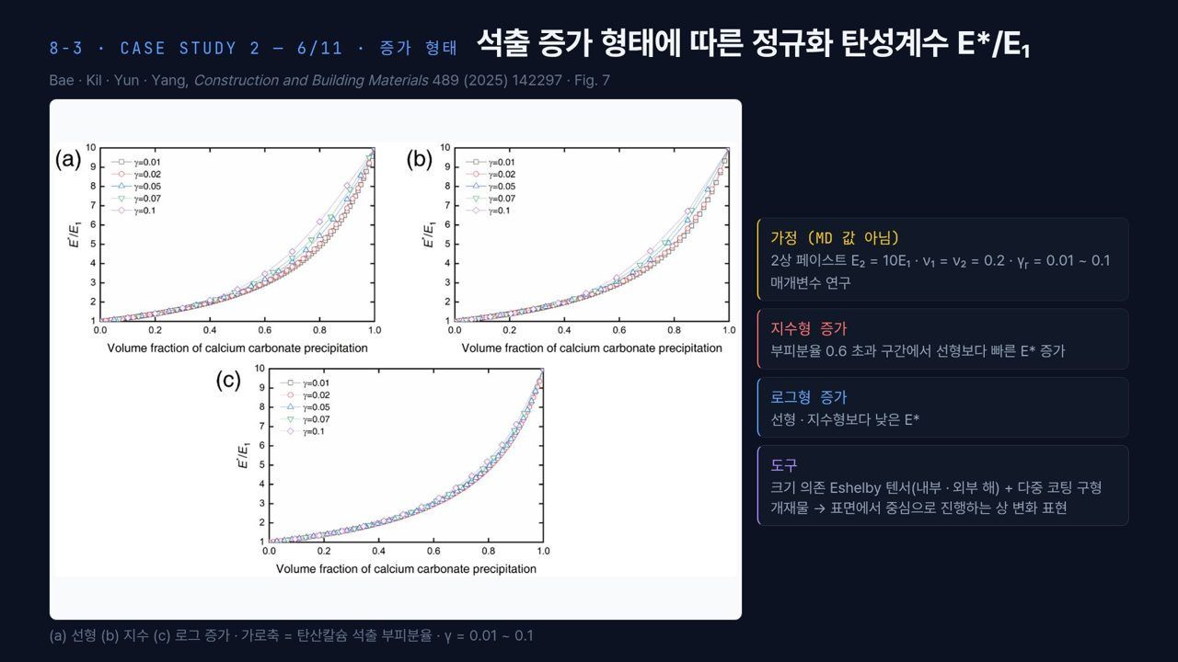  #31 사례연구 2 · 석출 증가 형태  8-3 · 40초  34:40 → 35:20 | 이 장은 MD 값이 아니라 가정 기반 매개변수 연구입니다. 2상 페이스트에서 E₂ = 10E₁, 푸아송비 0.2로 두고, γ를 0.01~0.1로 바꿔 가며 탄산칼슘 석출 부피분율에 따른 정규화 탄성계수 E*/E₁을 그렸습니다. 세 그래프 모두 1에서 10으로 오르고, (b) 지수형은 부피분율 0.6 이후 선형보다 빠르게, (c) 로그형은 더 낮게 오릅니다. 크기 의존 에셀비 텐서와 다중 코팅 개재물로 표면에서 중심으로 진행하는 상 변화를 표현했습니다.
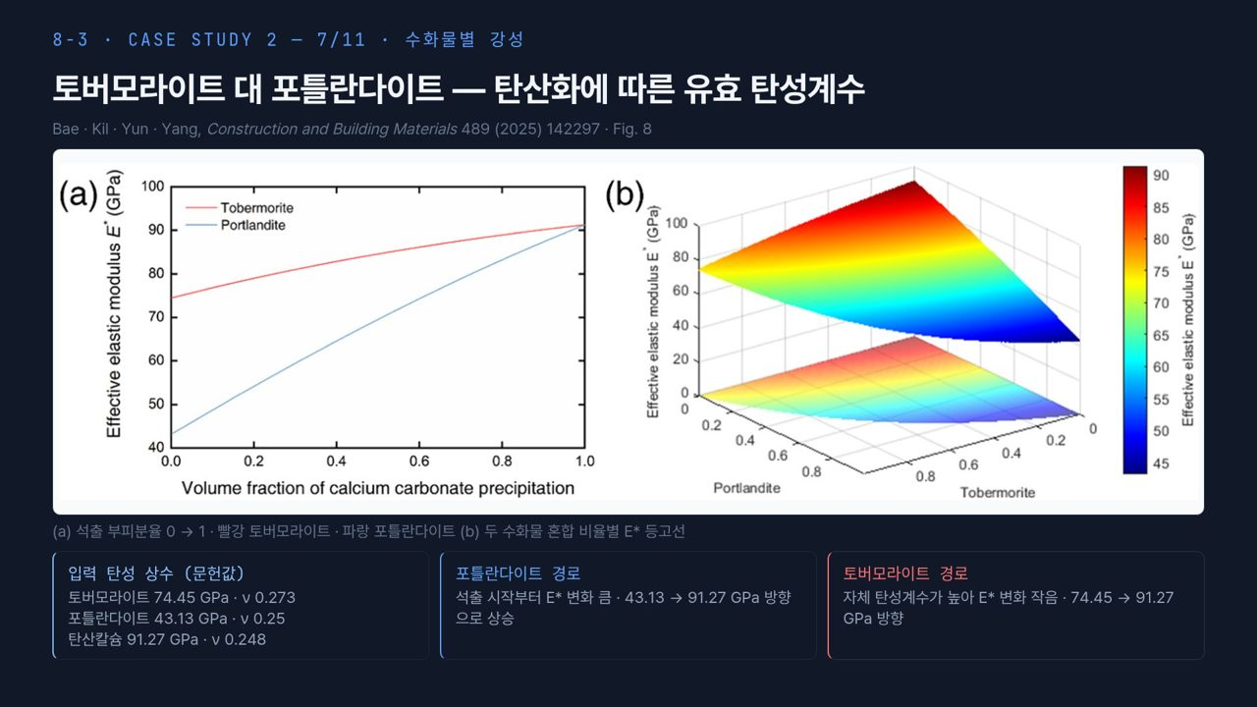  #32 사례연구 2 · 수화물별 강성  8-3 · 45초  35:20 → 36:05 | 왼쪽 (a)에서 빨강 토버모라이트는 74.45 GPa에서, 파랑 포틀란다이트는 43.13 GPa에서 출발해 석출 부피분율 1에서 둘 다 탄산칼슘 91.27 GPa로 모입니다. 곡선 양 끝이 아래 카드의 문헌 입력값과 같다는 것을 확인하세요. 포틀란다이트는 출발값이 낮아 변화 폭이 크고, 토버모라이트는 원래 단단해 변화가 작습니다. 오른쪽 (b)는 두 수화물 혼합 비율별 E* 등고선입니다. 결론적으로 어떤 수화물이 탄산화되느냐가 결과를 좌우합니다.
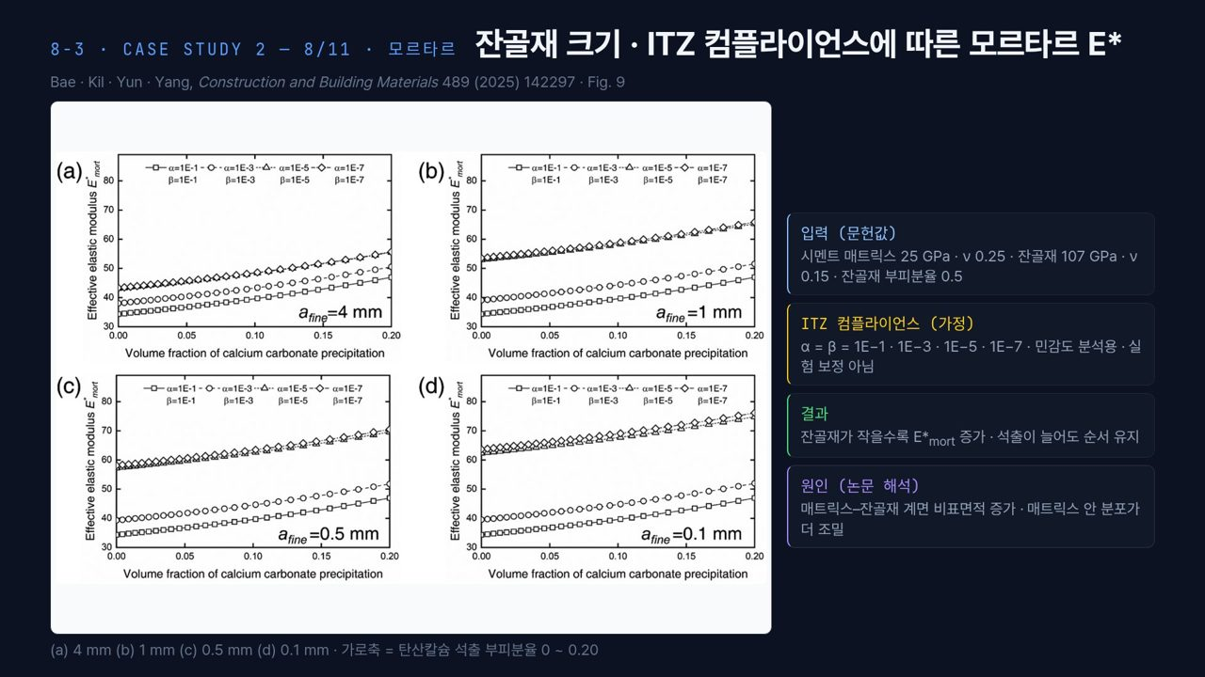  #33 사례연구 2 · 모르타르  8-3 · 40초  36:05 → 36:45 | 모르타르 단계입니다. 입력은 시멘트 매트릭스 25 GPa, 잔골재 107 GPa, 잔골재 부피분율 0.5입니다. 네 그래프는 잔골재 크기 4, 1, 0.5, 0.1 mm이고, 각 그래프의 네 곡선이 ITZ 컴플라이언스 α = β = 1E−1부터 1E−7입니다. 이 값은 실험 보정이 아니라 민감도 분석용 가정이고, 작을수록 ITZ가 온전합니다. 잔골재가 작을수록 E*가 커지고, 석출이 늘어도 순서가 유지됩니다.
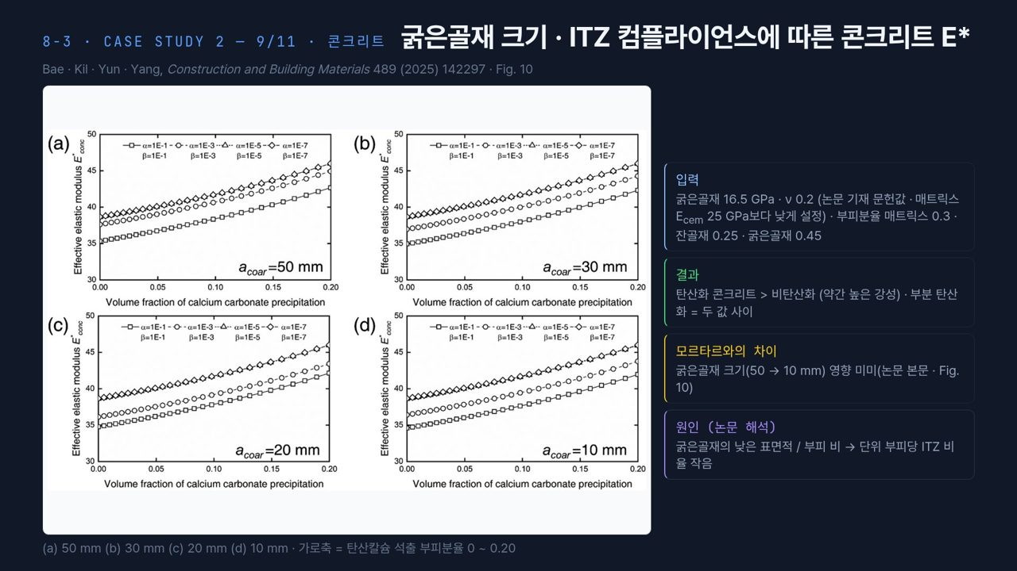  #34 사례연구 2 · 콘크리트  8-3 · 40초  36:45 → 37:25 | 콘크리트 단계입니다. 굵은골재 크기 50, 30, 20, 10 mm를 비교했는데, 모르타르와 달리 네 그래프가 거의 같습니다. 굵은골재는 부피당 표면적이 작아 ITZ 비율이 작기 때문이라고 논문은 봅니다. 입력의 굵은골재 16.5 GPa는 논문 기재 문헌값을 그대로 옮긴 것인데, 매트릭스 25 GPa보다 낮게 설정되어 있다는 점을 화면에 함께 적었습니다.
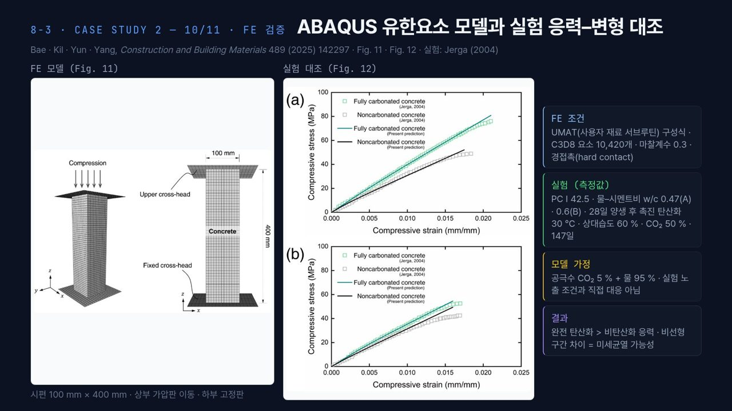  #35 사례연구 2 · FE 검증  8-3 · 55초  37:25 → 38:20 | 마지막 검증 단계입니다. 왼쪽 FE 모델은 100 × 400 mm 시편을 C3D8 요소 10,420개로 나누고, 상부 가압판을 움직여 압축합니다. 구성식은 UMAT으로 넣었습니다. 오른쪽 그래프에서 네모가 Jerga(2004)의 실험 측정값, 실선이 FE 예측입니다. (a) 물시멘트비 0.47, (b) 0.6 시료 모두 완전 탄산화 콘크리트가 비탄산화보다 높은 응력을 보이고, 선형 구간은 잘 맞으며 끝부분 비선형 구간 차이는 미세균열 가능성으로 해석합니다.  주의할 점은 모델 가정 카드입니다. 공극수를 CO₂ 5 %로 두었지만 실험은 CO₂ 50 %, 147일 촉진 탄산화라 노출 조건이 직접 대응하지 않습니다.
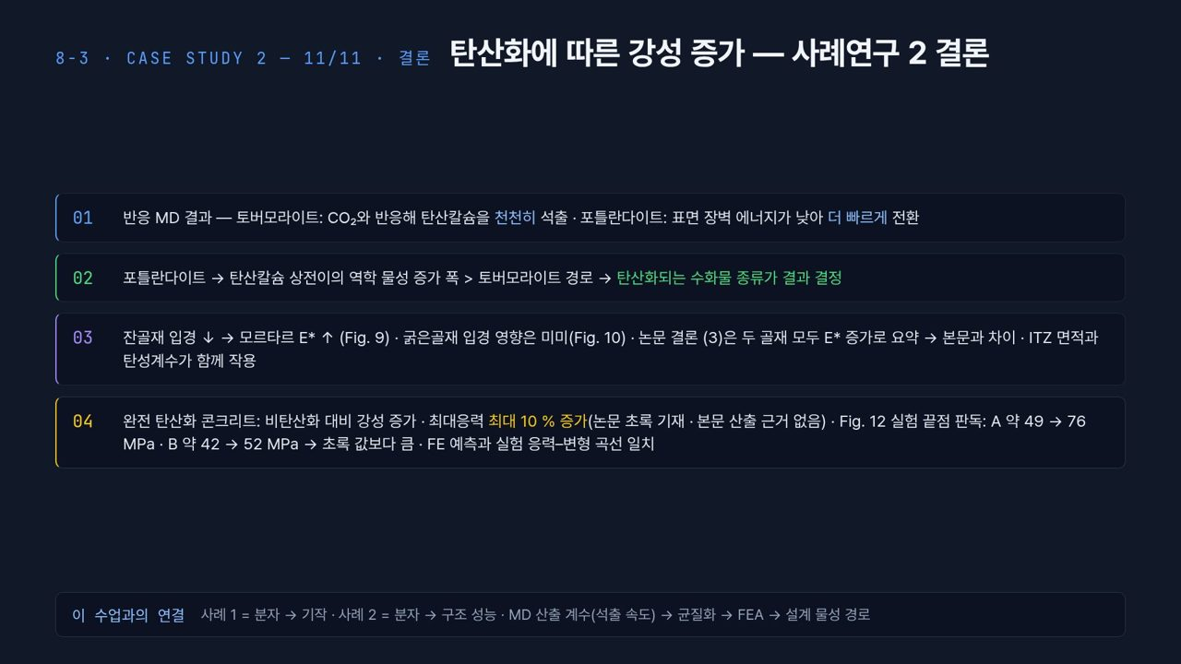  #36 사례연구 2 · 결론  8-3 · 55초  38:20 → 39:15 | 결론 네 가지입니다. 01, 토버모라이트는 탄산칼슘을 천천히 석출하고 포틀란다이트는 더 빨리 전환됩니다. 02, 포틀란다이트 경로의 강성 증가 폭이 커서 어떤 수화물이 탄산화되는지가 결과를 정합니다. 03, 잔골재 입경이 작을수록 모르타르 강성이 커지고, 굵은골재는 본문에서 영향이 미미합니다. 04, 최대응력 10 % 증가는 초록에만 있고, 그래프 끝점은 A 49에서 76, B 42에서 52 MPa로 더 큽니다.  사례 1은 분자에서 기작으로, 사례 2는 분자에서 구조 성능으로 가는 경로입니다. 다음 차시에서는 이 반응 계산을 더 싸고 정확하게 만드는 방법을 봅니다.
  #37 [8-4] 섹션  8-4 · 20초  39:15 → 39:35 | 앞 두 사례에서 ReaxFF가 비싸고 파라미터 계보가 복잡하다는 점을 봤습니다. 마지막 차시에서는 이를 기계학습 원자간 퍼텐셜로 대체하는 흐름을 봅니다.
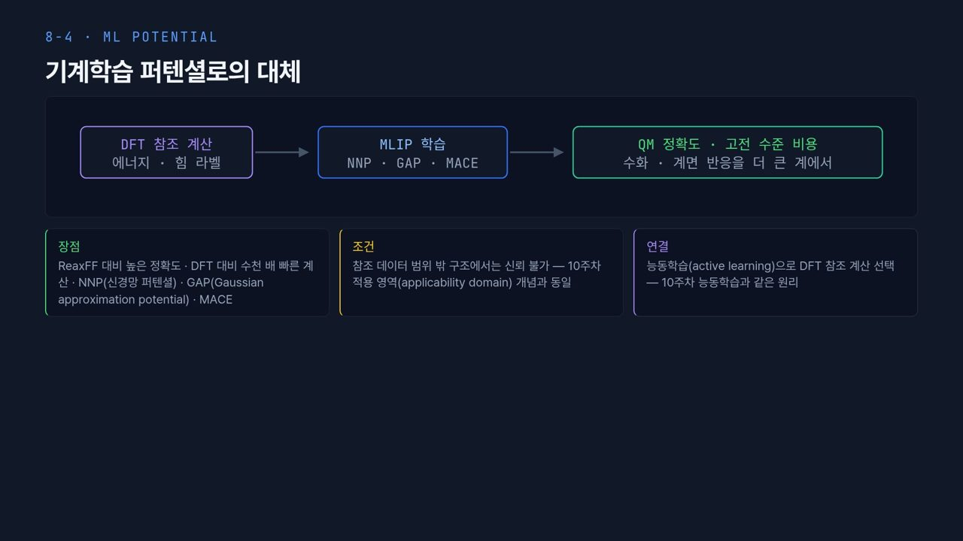  #38 ML 힘장  8-4 · 1분 35초  39:35 → 41:10 | 위 흐름도는 세 단계입니다. 먼저 DFT로 여러 구조의 에너지와 힘을 계산해 라벨을 만듭니다. 그 라벨로 NNP, GAP, MACE 같은 MLIP를 학습합니다. 그러면 양자역학에 가까운 정확도를 고전 힘장에 가까운 비용으로 얻어, 수화나 계면 반응을 더 큰 계에서 계산할 수 있습니다.  아래 장점 카드처럼 ReaxFF보다 정확도가 높고 DFT보다 수천 배 빠릅니다. NNP는 신경망 퍼텐셜, GAP은 가우시안 근사 퍼텐셜입니다. 가운데 조건 카드가 가장 중요합니다. 학습 데이터 범위 밖의 구조에서는 믿을 수 없습니다. 10주차에서 배울 적용 영역(applicability domain)과 같은 개념입니다. 예를 들어 순수 물과 C-S-H 표면으로만 학습한 모델에 염화물 이온을 넣으면 결과를 보장할 수 없습니다. 오른쪽 카드처럼 어떤 구조를 DFT로 더 계산할지는 능동학습(active learning)으로 고르며, 이것도 10주차에 다시 봅니다.
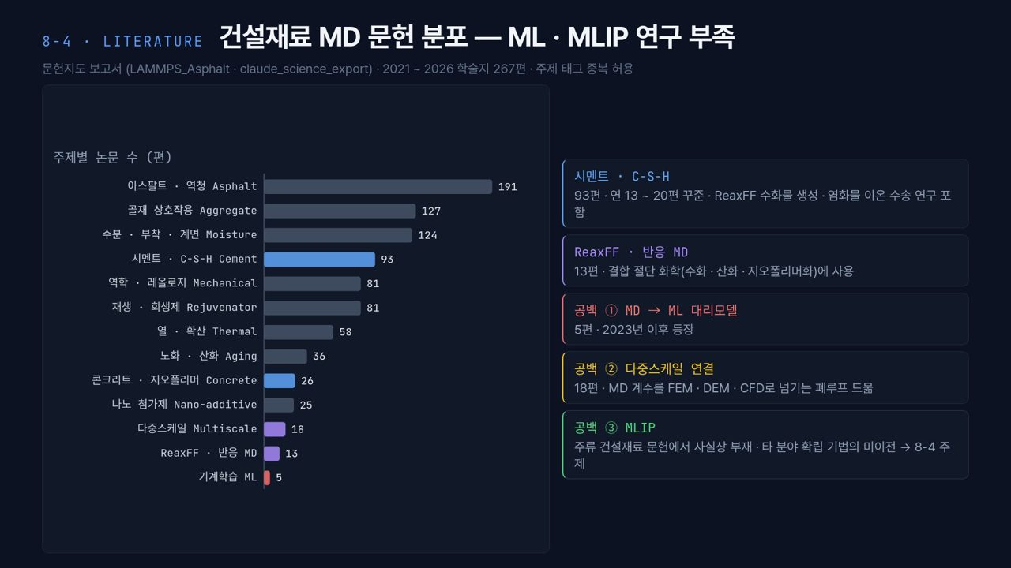  #39 문헌 분포  8-4 · 1분 25초  41:10 → 42:35 | 이 분야에서 MLIP가 얼마나 쓰이는지 문헌 통계로 보겠습니다. 2021~2026년 학술지 267편을 주제 태그로 센 것이고, 한 논문에 태그가 여러 개 붙어 합이 267을 넘습니다. 측정값이 아닌 문헌 집계값입니다.  왼쪽 막대를 보면 아스팔트 191, 골재 상호작용 127, 수분·부착 124편이 많고, 시멘트·C-S-H는 93편으로 연 13~20편씩 꾸준합니다. 아래로 내려가면 다중스케일 18, ReaxFF·반응 MD 13, 기계학습 5편입니다. 오른쪽 공백 카드처럼 MD에서 ML 대리모델로 가는 연구는 5편으로 2023년 이후에 나타났고, MD 계수를 FEM·DEM으로 넘기는 폐루프는 드물며, MLIP는 주류 건설재료 문헌에서 사실상 없습니다. 다른 분야에서 확립된 기법이 아직 넘어오지 않았다는 뜻이고, 여러분 연구의 기회이기도 합니다.
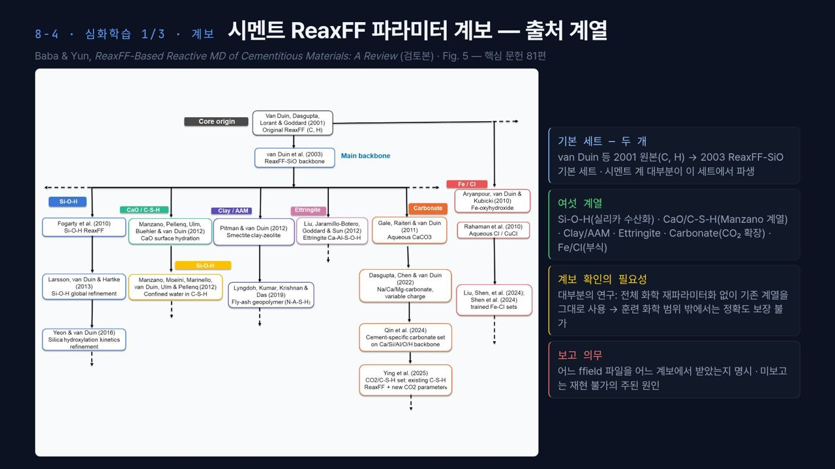  #40 심화 1 · ReaxFF 계보  8-4 · 1분 40초  42:35 → 44:15 | 심화 1은 Baba와 Yun의 리뷰에 실린 시멘트 ReaxFF 파라미터 계보입니다. 맨 위 van Duin 등 2001년 원본(C, H)에서 2003년 ReaxFF-SiO 기본 세트가 나오고, 거기서 가로로 여섯 계열이 갈라집니다. 왼쪽부터 Si-O-H 실리카 수산화, CaO/C-S-H의 Manzano 계열, Clay/AAM, Ettringite, Carbonate, 그리고 오른쪽 Fe/Cl 부식 계열입니다. Carbonate 계열을 따라 내려가면 Gale 등 2011, Dasgupta 등 2022, Qin 등 2024, Ying 등 2025로 이어지는데, 사례연구 2처럼 탄산화를 다루는 연구가 이 줄에 있습니다.  오른쪽 카드가 핵심입니다. 대부분의 연구가 전체를 다시 파라미터화하지 않고 기존 계열을 그대로 가져다 씁니다. 그래서 원래 훈련한 화학 범위를 벗어나면 정확도를 보장할 수 없고, 이것을 전이성(transferability) 문제라고 합니다. 보고 의무 카드처럼 어느 ffield 파일을 어느 계보에서 받았는지 반드시 적어야 합니다. 미보고가 재현 불가의 주된 원인입니다. 앞의 결합차수 도구에서도 파일 출처를 확인하지 못한 부분이 있었던 것처럼, 실제로 자주 생기는 문제입니다.
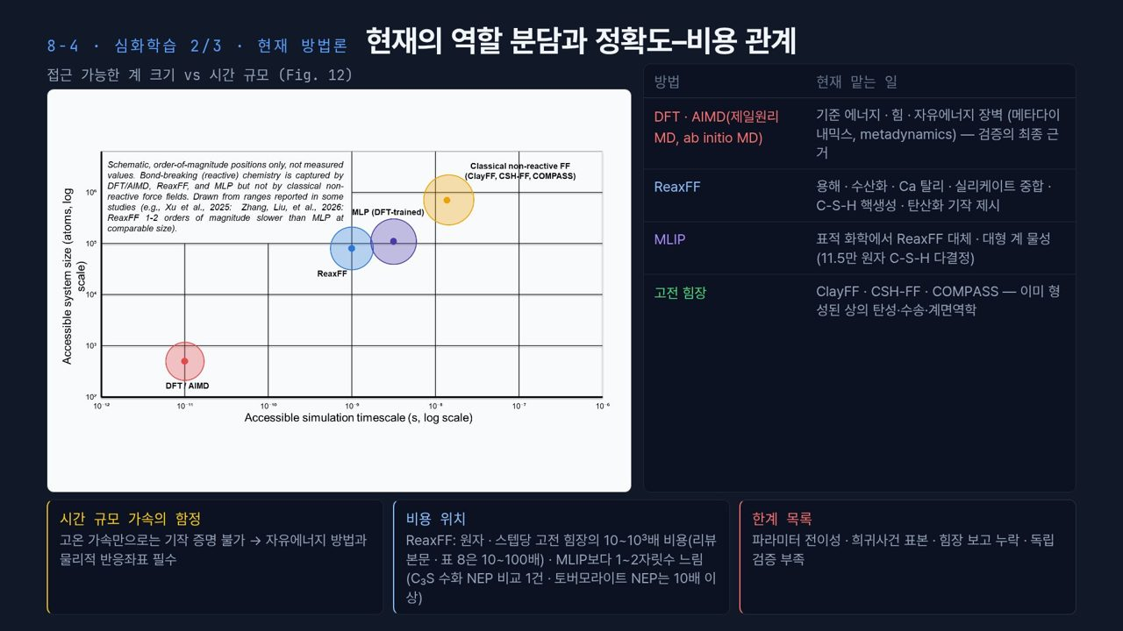  #41 심화 2 · 현재 방법론  8-4 · 1분 55초  44:15 → 46:10 | 왼쪽 그림은 방법별로 접근할 수 있는 계 크기와 시간 규모를 로그 축에 그린 개략도입니다. 그림 안 주석처럼 측정값이 아니라 자릿수 위치만 보여 줍니다. 빨간 DFT/AIMD는 수백 원자, 10⁻¹¹ s 근처이고, 파란 ReaxFF와 보라 MLP가 10⁵ 원자 안팎, 나노초 근처에 있으며, 노란 고전 비반응 힘장이 가장 크고 깁니다. 결합이 끊기는 화학은 DFT, ReaxFF, MLP만 다룰 수 있고 고전 힘장은 다룰 수 없습니다.  오른쪽 표가 현재 역할 분담입니다. DFT·AIMD는 기준 에너지와 힘, 메타다이내믹스(metadynamics)로 자유에너지 장벽을 구하는 검증의 최종 근거입니다. ReaxFF는 용해, 수산화, Ca 탈리, 실리케이트 중합, C-S-H 핵생성, 탄산화 기작을 제시합니다. MLIP는 표적 화학에서 ReaxFF를 대체하고 11.5만 원자 C-S-H 다결정 같은 큰 계 물성을 봅니다. 고전 힘장은 이미 형성된 상의 탄성, 수송, 계면역학을 맡습니다.  아래 세 카드도 보세요. 시간 규모 가속의 함정은, 8-2의 온도 가속만으로는 기작을 증명할 수 없어서 자유에너지 방법과 물리적 반응좌표가 필요하다는 것입니다. 비용 카드의 10~10³배는 리뷰 본문 범위이고 표 8은 10~100배이며, MLIP보다 1~2자릿수 느리다는 값은 C₃S 수화 비교 한 건의 보고입니다. MLIP의 종류에 따라 비용이 크게 달라서 일반화하기는 어렵습니다.
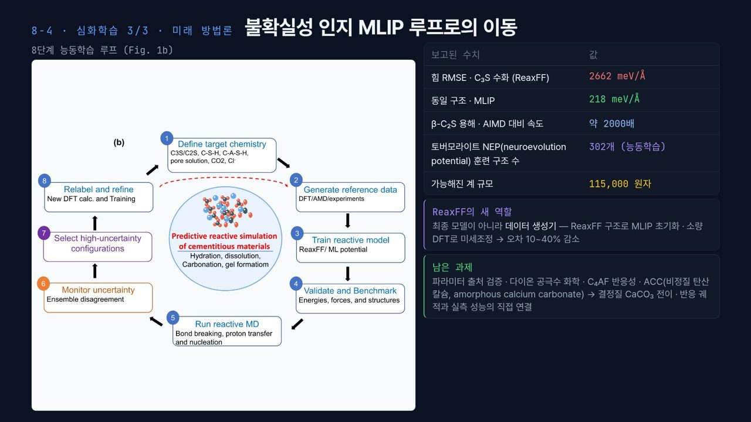  #42 심화 3 · 미래 방법론  8-4 · 1분 45초  46:10 → 47:55 | 심화 3은 불확실성 인지 MLIP 루프입니다. 왼쪽 그림의 8단계를 따라가 보겠습니다. 1 표적 화학을 정하고, 2 DFT·AIMD·실험으로 참조 데이터를 만들고, 3 반응 모델을 학습하고, 4 에너지·힘·구조로 검증합니다. 5 반응 MD를 돌리면서 6 앙상블 모델끼리 예측이 얼마나 어긋나는지로 불확실성을 감시하고, 7 불확실성이 큰 구조를 골라 8 DFT로 다시 계산해 재학습합니다. 이 고리가 앞에서 말한 능동학습입니다.  오른쪽 표의 보고 수치를 보면, C₃S 수화에서 힘 RMSE가 ReaxFF 2662 meV/Å, 같은 구조에서 MLIP 218 meV/Å로 한 자릿수 이상 작습니다. β-C₂S 용해는 AIMD 대비 약 2000배 빠르고, 토버모라이트 NEP(neuroevolution potential)는 능동학습으로 302개 구조만 훈련해 115,000 원자 계까지 계산했습니다.  보라 카드처럼 ReaxFF의 새 역할은 최종 모델이 아니라 데이터 생성기입니다. ReaxFF 구조로 MLIP를 초기화하고 소량 DFT로 미세조정하면 오차가 10~40 % 줄었다고 보고됩니다. 초록 카드의 남은 과제는 파라미터 출처 검증, 여러 이온이 섞인 공극수 화학, C₄AF 반응성, 비정질 탄산칼슘 ACC에서 결정질 CaCO₃로의 전이, 그리고 반응 궤적과 실측 성능의 직접 연결입니다.
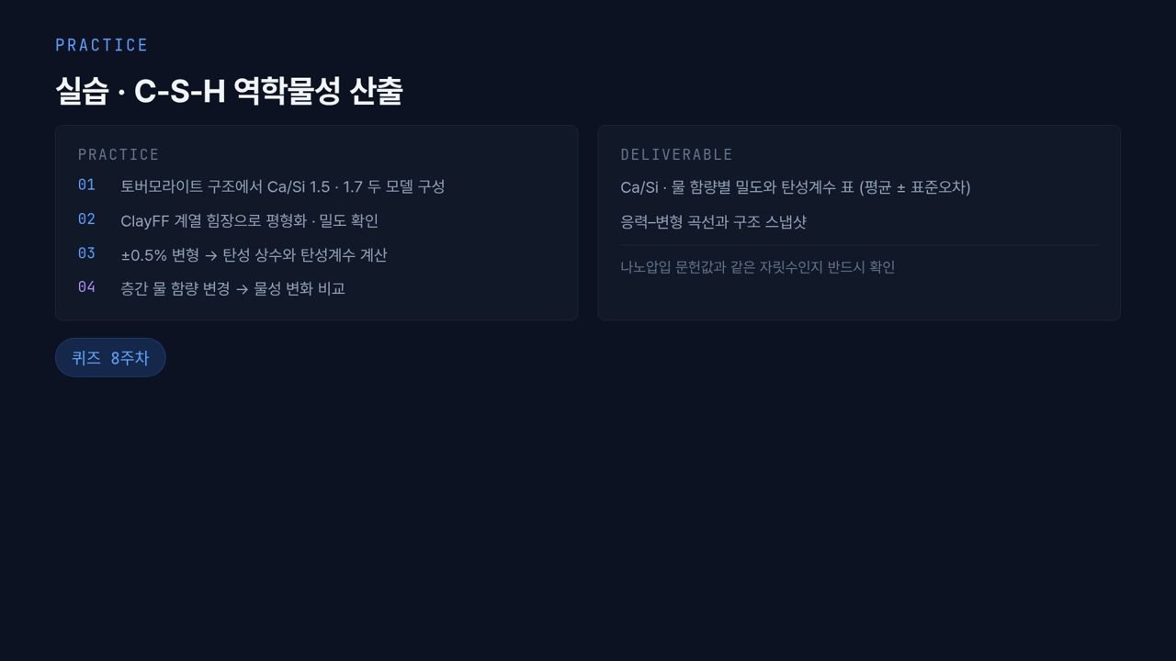  #43 실습 안내  마무리 · 45초  47:55 → 48:40 | 실습입니다. 토버모라이트 구조에서 Ca/Si 1.5와 1.7 두 모델을 만들고, ClayFF 계열 힘장으로 평형화해 밀도를 확인합니다. ±0.5 % 변형으로 탄성 상수와 탄성계수를 계산하고, 층간 물 함량을 바꿔 물성 변화를 비교합니다. 제출물은 Ca/Si·물 함량별 밀도와 탄성계수 표를 평균 ± 표준오차로, 그리고 응력–변형 곡선과 스냅샷입니다. 결과가 나노압입 문헌값과 같은 자릿수인지 반드시 확인하세요.
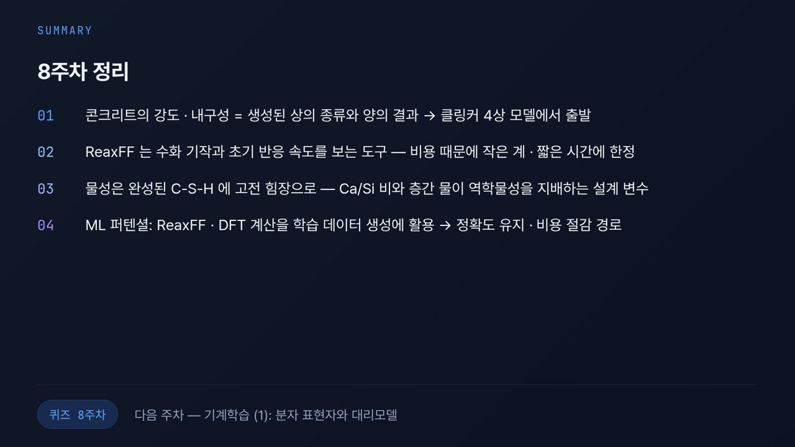  #44 8주차 정리  마무리 · 1분 20초  48:40 → 50:00 | 8주차를 네 가지로 정리하겠습니다. 첫째, 콘크리트의 강도와 내구성은 생성된 상의 종류와 양의 결과이고, 그래서 클링커 4상 모델에서 출발합니다. 둘째, ReaxFF는 결합차수와 동적 전하로 수화 기작과 초기 반응 속도를 보는 도구이지만, 비용 때문에 작은 계와 짧은 시간에 한정되고 온도 가속 결과는 상대 비교로만 씁니다. 셋째, 물성은 완성된 C-S-H에 고전 힘장으로 계산하며, Ca/Si 비와 층간 물이 역학물성을 지배하는 설계 변수입니다. 넷째, ML 퍼텐셜은 ReaxFF와 DFT 계산을 학습 데이터로 활용해 정확도를 유지하면서 비용을 줄이는 경로입니다.  다음 주 9주차부터는 기계학습으로 넘어갑니다. 첫 주제는 분자 표현자와 대리모델인데, 7주차의 RDKit 기술자와 오늘의 반응성 순위가 그 입력과 라벨이 됩니다. 8주차 퀴즈도 풀어 주세요. 수고하셨습니다.

